Software Design Document

Sistem Informasi Desa Lumban Dolok

Dibuat Oleh:

|  |  |
| --- | --- |
| 11321008 | Tesya Nopiana Siahaan |
| 11321044 | Yudhi Diky Goklas Purba |
| 11321050 | Frayogi Sitorus |
| 11321062 | Olyvia Siahaan |

Untuk :

IT Del

Sitoluama

|  |  |  |  |  |  |
| --- | --- | --- | --- | --- | --- |
|  | 1131290 – Proyek Akhir I  **Institut Teknologi Del** | | | |  |
| *No. Dokumen: SDD-PA1-07-2022_v2.doc* | | *Versi: 00.00* | *Tanggal : 30-03-2022* | *Jumlah Halaman :* | |

**DAFTAR ISI**

1131290 –Proyek Akhir I 1

1 Introduction 4

1.1 Purpose of Document 4

1.2 Scope 4

1.3 Definition, Acronim and Abbreviation 4

1.4 Identification and Numbering 6

1.5 Reference Documents 7

1.6 Document Summary 7

2 System Architectural Design 9

2.1 Architecture Style and Rationale 9

2.2 Architecture Model 9

2.3 Use case Diagram 10

3 Detailed Description of Components 13

3.1 Complete Package Diagram 13

3.2 Complete Class Diagram 14

3.3 Complete Sequence Diagram 14

3.3.1. SD001: Sequence Diagram Autentikasi 14

3.3.2. SD002: Sequence Diagram Melihat Berita Terbaru 15

3.3.3. SD003: Sequence Diagram Melihat Daftar Kegiatan 16

3.3.4. SD004: Sequence Diagram Melihat Perangkat Desa 16

3.3.5. SD005: Sequence Diagram Melihat Data Penduduk 17

3.3.6. SD006: Sequence Diagram Melihat Data Penduduk Demografi 17

3.3.7. SD007: Sequence Diagram Melihat Galeri Desa 18

3.3.8. SD008: Sequence Diagram Melihat Sarana & Prasarana 18

3.3.9. SD009: Sequence Diagram Melihat Kontak Perangkat Desa 19

3.3.10. SD010: Sequence Diagram Menambah Berita Terbaru 19

3.3.11. SD011: Sequence Diagram Mengedit Berita Terbaru 20

3.3.12. SD012: Sequence Diagram Menghapus Berita Terbaru 20

3.3.13. SD013: Sequence Diagram Menambah Daftar Kegiatan 21

3.3.14. SD014: Sequence Diagram Mengedit Daftar Kegiatan 21

3.3.15. SD015: Sequence Diagram Menghapus Daftar Kegiatan 22

3.3.16. SD016: Sequence Diagram Menambah Kritik & Saran 22

3.3.17. SD017: Sequence Diagram Menghapus Kritik & Saran 23

3.3.18. SD018: Sequence Diagram Menambah Perangkat Desa 23

3.3.19. SD019: Sequence Diagram Mengedit Perangkat Desa 24

3.3.20. SD020: Sequence Diagram Menghapus Perangkat Desa 24

3.3.21. SD021: Sequence Diagram Menambah Data Penduduk 25

3.3.22. SD022: Sequence Diagram Mengedit Data Penduduk 25

3.3.23. SD023: Sequence Diagram Menghapus Data Penduduk 26

3.3.24. SD024: Sequence Diagram Menambah Data Penduduk Demografi 26

3.3.25. SD025: Sequence Diagram Mengedit Data Penduduk Demografi 27

3.3.26. SD026: Sequence Diagram Menghapus Data Penduduk Demografi 27

3.3.27. SD027: Sequence Diagram Menambah Sarana & Prasarana 28

3.3.28. SD028: Sequence Diagram Mengedit Sarana & Prasarana 28

3.3.29. SD029: Sequence Diagram Menghapus Sarana & Prasarana 29

3.3.30. SD030: Sequence Diagram Menambah Galeri Desa 29

3.3.31. SD031: Sequence Diagram Mengedit Galeri Desa 30

3.3.32. SD032: Sequence Diagram Menghapus Galeri Desa 30

3.3.33. SD033: Sequence Diagram Menambah Kontak Perangkat Desa 31

3.3.34. SD034: Sequence Diagram Mengedit Kontak Perangkat Desa 31

3.3.35. SD035: Sequence Diagram Menghapus Kontak Perangkat Desa 32

4 Data Design 33

4.1 Data description 33

4.2 Data dictionary 37

4.2.1. Tabel Users 37

4.2.2. Tabel Galeri 38

4.2.3. Tabel Perangkat Desa 39

4.2.4. Tabel Berita 40

4.2.5. Tabel Artikel 40

4.2.6. Tabel Data Penduduk 41

4.2.7. Tabel Kritik & Saran 42

4.2.8. Tabel Sarana 43

4.2.9. Tabel Demografi 43

4.2.10. Tabel Dusun 44

4.2.11. Tabel Hubungi Kami 44

5 User Interface Design 46

5.1 Overview of User Interface 46

5.2 Screen Images 47

6 Requirement Matrix 62

Lampiran 71

Sejarah Versi 72

Sejarah Perubahan 73

# Introduction

Bab ini berisi pendahuluan yang terdiri dari tujuan penulisan dokumen, ruang lingkup, definisi, akronim dan singkatan yang digunakan, aturan penomoran pada masing-masing subbab, dokumen rujukan dan ringkasan dokumen.

## Purpose of Document

Dokumen ini ditulis oleh tim *developer* untuk lebih memahami pembuatan dan pengembangan Sistem Informasi Desa Lumban Dolok ini. Selanjutnya dokumen ini berisi perancangan perangkat lunak yang akan dikembangkan dalam proses pembangunan Sistem Informasi Desa Lumban Dolok. Dokumen ini menjelaskan tentang beberapa diagram yang merepresentasikan sistem yang akan dibangun. Adapun diagram tersebut adalah *use case diagram*, *package diagram*, *class diagram*, *component diagram*, dan *sequence diagram*.

## Scope

Lingkup dokumen ini terdiri atas penjelasan mengenai pemodelan Sistem Informasi Desa Lumban Dolok yang direpresentasikan dengan beberapa diagram. Dokumen ini meliputi penjelasan mengenai spesifikasi kebutuhan sistem, fungsi utama sistem, dan pemodelan sistem. Pada dokumen ini akan ditampilkan beberapa *use case* yang sesuai dengan aplikasi berbasis *web* yang akan dibangun serta menjelaskan *package diagram* dan *sequence diagram* dari setiap modul yang ada pada sistem informasi.

## Definition, Acronim and Abbreviation

Adapun definisi dan istilah yang digunakan dalam penulisan dokumen ini adalah dapat dilihat dalam tabel 1.

**Tabel 1 Definisi**

| **No.** | **Istilah** | **Definisi** |
| --- | --- | --- |
| 1. | *Software* | 1. Kumpulan instruksi-instruksi yang mengarahkan komputer untuk menjalankan suatu perintah dalam urutan tertentu dengan menggunakan perlengkapan *hardware* tertentu, lokasi dari memori dan lainnya. 2. Struktur data yang memungkinkan program untuk secara seimbang memanipulasi informasi. |
| 2. | *Developer* | Seseorang yang bertugas untuk membangun sebuah sistem, merancang arsitektur serta mengimplementasikan sistem tersebut di masa yang akan datang*.* |
| 3. | *Use case diagram* | Diagram yang digunakan untuk mempresentasikan hubungan interaksi antara aktor dengan lingkungan atau sistemnya. |
| 4. | *Package diagram* | Diagram yang menggambarkan pengelompokan kelas-kelas berdasarkan fungsi dan kegunaan yang sama. |
| 5. | *Sequence diagram* | Diagram yang menggambarkan struktur sistem dari segi pendefinisian kelas-kelas yang akan membangun sebuah sistem aplikasi. |
| 6. | *User* | Pengguna atas layanan atau perangkat dalam sistem teknologi informasi yang telah dibuat oleh *developer*. |
| 7. | *Client* | Seseorang yang membutuhkan dan menggunakan sebuah program untuk membantu pekerjaan yang dilakukan. |

Adapun akronim dan singkatan yang digunakan dalam penulisan dokumen ini dapat dilihat pada tabel 2.

**Tabel 2 Akronim dan Singkatan**

| **No** | **Akronim** | **Defenisi** |
| --- | --- | --- |
| 1. | SDD | *Software Design Description* merupakandokumen yang mendeskripsikan perancangan perangkat lunak yang dikembangkan*.* |
| 2. | PHP | *Hypertext Preprocessor* adalah salah satu bahasa pemrograman untuk pengembangan sebuah sistem aplikasi berbasis *web*. |
| 3. | SRS | *System Requirement Specification* |
| 4. | ToR | *Term of Reference* |
| 5. | PiP | *Project Implementation Plan* |
| 6. | MoM | *Minutes of Meeting* |

## Identification and Numbering

Semua dokumen ini dikumpulkan sebagai bagian dari pengerjaan proyek Sistem Informasi Desa Lumban Dolok dengan mengikuti aturan jenis font dan aturan penomoran yang dinyatakan dalam penomoran *Software Engineering* dapat dilihat pada tabel 3.

**Tabel 3 Aturan Penomoran**

| **No.** | **Kategori** | **Deskripsi** |
| --- | --- | --- |
|  | Jenis *font* | 1. Judul dokumen adalah *Times New Roman* 24 pt, *font color bold-black.* 2. Judul bab dan subbab adalah *Arial* 12 pt, *font color bold-black.* 3. Isi bab adalah *Times New Roman* 12 pt, *font color bold-black.* 4. Judul tabel adalah *Times New Roman* 12 pt, *font color bold-black. N* 5. *Caption* gambar adalah *Times New Roman* 12 pt, *font color bold-black.* |
|  | Penomoran | Aturan penomoran dan penamaan bab dan sub-bab sebagai berikut :   1. Untuk bab : 1, 2, 3   Contoh:  1 Pendahuluan   1. Untuk sub-bab : 1.1, 1.2, 1.3   Contoh:  1.1 *Purpose of Document*   1. Untuk sub sub-bab : 1.1.1, 1.1.2, 1.1.3   Contoh :   * + 1. *Business Process*   Aturan penomoran dan penamaan tabel dan gambar adalah sebagai berikut.   1. Tabel: Tabel 1 Definisi (*caption* diletakkan di atas tabel) 2. Gambar: Gambar 1 Component Model Sistem Informasi (*caption* diletakkan di bawah gambar) |

## Reference Documents

Dokumen yang menjadi rujukan penulisan dokumen ini adalah sebagai berikut.

1. SRS-PA1-07-2022, merupakan dokumen yang berisi spesifikasi kebutuhan yang dibutuhkan oleh *client* pada sistem yang akan dibangun.
2. ToR-PA1-07-2022 merupakan dokumen yang berisi dokumen perjanjian atau uraian singkat proyek yang akan dikerjakan dan ruang lingkup berupa batasan-batasan dari kegiatan yang dilaksanakan.

## Document Summary

Dokumen *Software Design Description* (SDD) ini terdiri dari 6 bab, dimana penjelasan setiap bab akan disampaikan pada list berikut ini:

1. Bab 1 yaitu *Introduction* yang berisi mengenai subbab *Purpose of Document*, *Scope*, *Definition, Acronim and Abbreviation*, *Identification and Numbering*, *Reference Documents*, *Document Summary*.
2. Bab 2 yaitu *System Architectural Design* yang berisi mengenai subbab *Architectural Style and Rationale, Architectural Model* dan *Use case Diagram*.
3. Bab 3 yaitu *Detail Description of Components* yang berisi mengenai deskripsi umum kebutuhan fungsional sistem yang terdiri dari fitur-fitur yang ada pada sistem yang disajikan berupa gambar *package diagram*, *class diagram* dan *sequence diagram.*
4. Bab 4 yaitu *Data Design* yang terdiri atas *data description* dan *data dictionary*.
5. Bab 5 berisi tentang *User Interface Design*. Pada masing-masing subbab akan menjelaskan *Overview of User Interface* dan *Screen Image* dari sistem yang dibangun.
6. Bab 6 berisi *Requirement Matrix* sesuai modul yang ada pada Sistem Informasi Desa Lumban Dolok.

# System Architectural Design

*Architecture Design* bertujuan supaya dapat membangun sistem yang telah terkomputerisasi. Arsitektur membentuk sistem yang sesuai dengan fungsi dari sistem tersebut dan dapat memenuhi kriteria desain tertentu. Adapun gaya *architectural design* yang telah kami gunakan adalah *Data Centered Architecture*. Setiap komponen atau bagian-bagian yang terdapat pada sistem tersebut bersifat individual, yang dimana jika salah satu komponen ingin melakukan aktifitas *update* maupun ada penambahan komponen, tidak akan berpengaruh ke komponen lainnya.

## Architecture Style and Rationale

Pada sub-bab ini akan membahas mengenai *server* yang memiliki hubungan ke semua komponen. Arsitektur sisi *server* mempunyai tiga lapisan. Lapisan *database* yang berisi tentang semua perangkat dan atribut, lapisan komponen yang berisi kode untuk berinteraksi dengan perangkat, dan yang terakhir adalah lapisan aplikasi yang menyediakan pelayanan kepada *user*.

## Architecture Model

Adapun gambar *architecture model* dapat dilihat pada gambar 1.

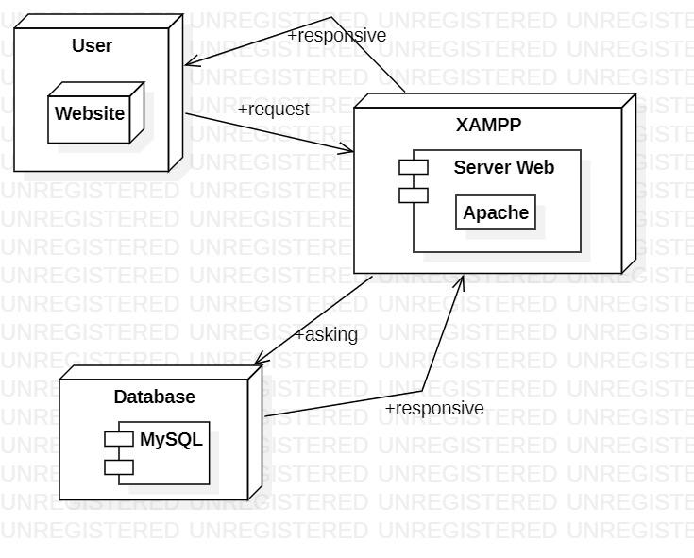

**Gambar 1. *Component Model of* Sistem Informasi Desa Lumban Dolok**

Komponen dari model Sistem Informasi Desa Lumban Dolok menurut gambar:

1. ***User Interface Layer***

*User Interface Layer* merupakan *interface* yang akan ditampilkan ke tampilan *client*, yang berisi berbagai macam konten dan informasi mengenai Sistem Informasi Desa Lumban Dolok yang akan dibutuhkan oleh *user* dan dapat diakses melalui *software* atau *web browser*. Anggota yang termasuk *front-end programmer* bekerja dengan membuat berbagai gambaran konten dan *interface* yang menarik serta *responsive* untuk diakses oleh semua *platform*.

1. ***Domain Layer***

Bagian ini berfungsi untuk mempresentasikan konsep *applications server* dengan bantuan *web server*, yang dimana cara kerja *web server* adalah untuk mengirim permintaan yang ada dan ditampilkan pada *browser* dalam bentuk tulisan, gambar, atau lainnya.

1. ***Data Access Layer***

*Data Access Layer* yang akan dibuat merupakan *layer* yang terdiri dari basis data atau manajemen basis data yang dapat mengakses, menyimpan, serta memodifikasi data yang berkaitan dengan Sistem Informasi Desa Lumban Dolok. DB *layer* merupakan lapisan yang penting karena berfungsi untuk menyimpan data yang di *input* dari *client*.

## *Use case Diagram*

Berikut adalah daftar *use case diagram* yang ada pada Sistem Informasi Desa Lumban Dolok yang dapat dilihat pada tabel 4.

**Table 4 Daftar pada *Use case Diagram***

| **No** | **Primary Actor** | **Use case** |
| --- | --- | --- |
| 1 | *Admin* | Autentikasi |
| 2 | *User* | Menambah kritik dan saran |
| 3 | *User* | Melihat perangkat desa |
| 4 | *User* | Melihat berita terbaru |
| 5 | *User* | Melihat data penduduk |
| 6 | *User* | Melihat daftar kegiatan |
| 7 | *User* | Melihat data penduduk demografi |
| 8 | *User* | Melihat sarana & prasarana |
| 9 | *User* | Melihat galeri desa |
| 10 | *User* | Melihat kontak perangkat desa |
| 11 | *Admin* | Menambah daftar kegiatan |
| 12 | *Admin* | Menghapus daftar kegiatan |
| 13 | *Admin* | Mengedit daftar kegiatan |
| 14 | *Admin* | Mengedit berita terbaru |
| 15 | *Admin* | Menghapus berita terbaru |
| 16 | *Admin* | Menambah berita terbaru |
| 17 | *Admin* | Menambah data penduduk demografi |
| 18 | *Admin* | Menghapus data penduduk demografi |
| 19 | *Admin* | Mengedit data penduduk demografi |
| 20 | *Admin* | Menambah data penduduk |
| 21 | *Admin* | Menghapus data penduduk |
| 22 | *Admin* | Mengedit data penduduk |
| 23 | *Admin* | Menambah perangkat desa |
| 24 | *Admin* | Menghapus perangkat desa |
| 25 | *Admin* | Mengedit perangkat desa |
| 26 | *Admin* | Menambah sarana & prasarana |
| 27 | *Admin* | Menghapus sarana & prasarana |
| 28 | *Admin* | Mengedit sarana & prasarana |
| 29 | *Admin* | Menambah galeri desa |
| 30 | *Admin* | Menghapus galeri desa |
| 31 | *Admin* | Mengedit galeri desa |
| 32 | *Admin* | Menambah kontak perangkat desa |
| 33 | *Admin* | Menghapus kontak perangkat desa |
| 34 | *Admin* | Mengedit kontak perangkat desa |

Berikut adalah diagram dari daftar *use case diagram* pada Sistem Informasi Desa Lumban Dolok yang dapat dilihat pada gambar 2.

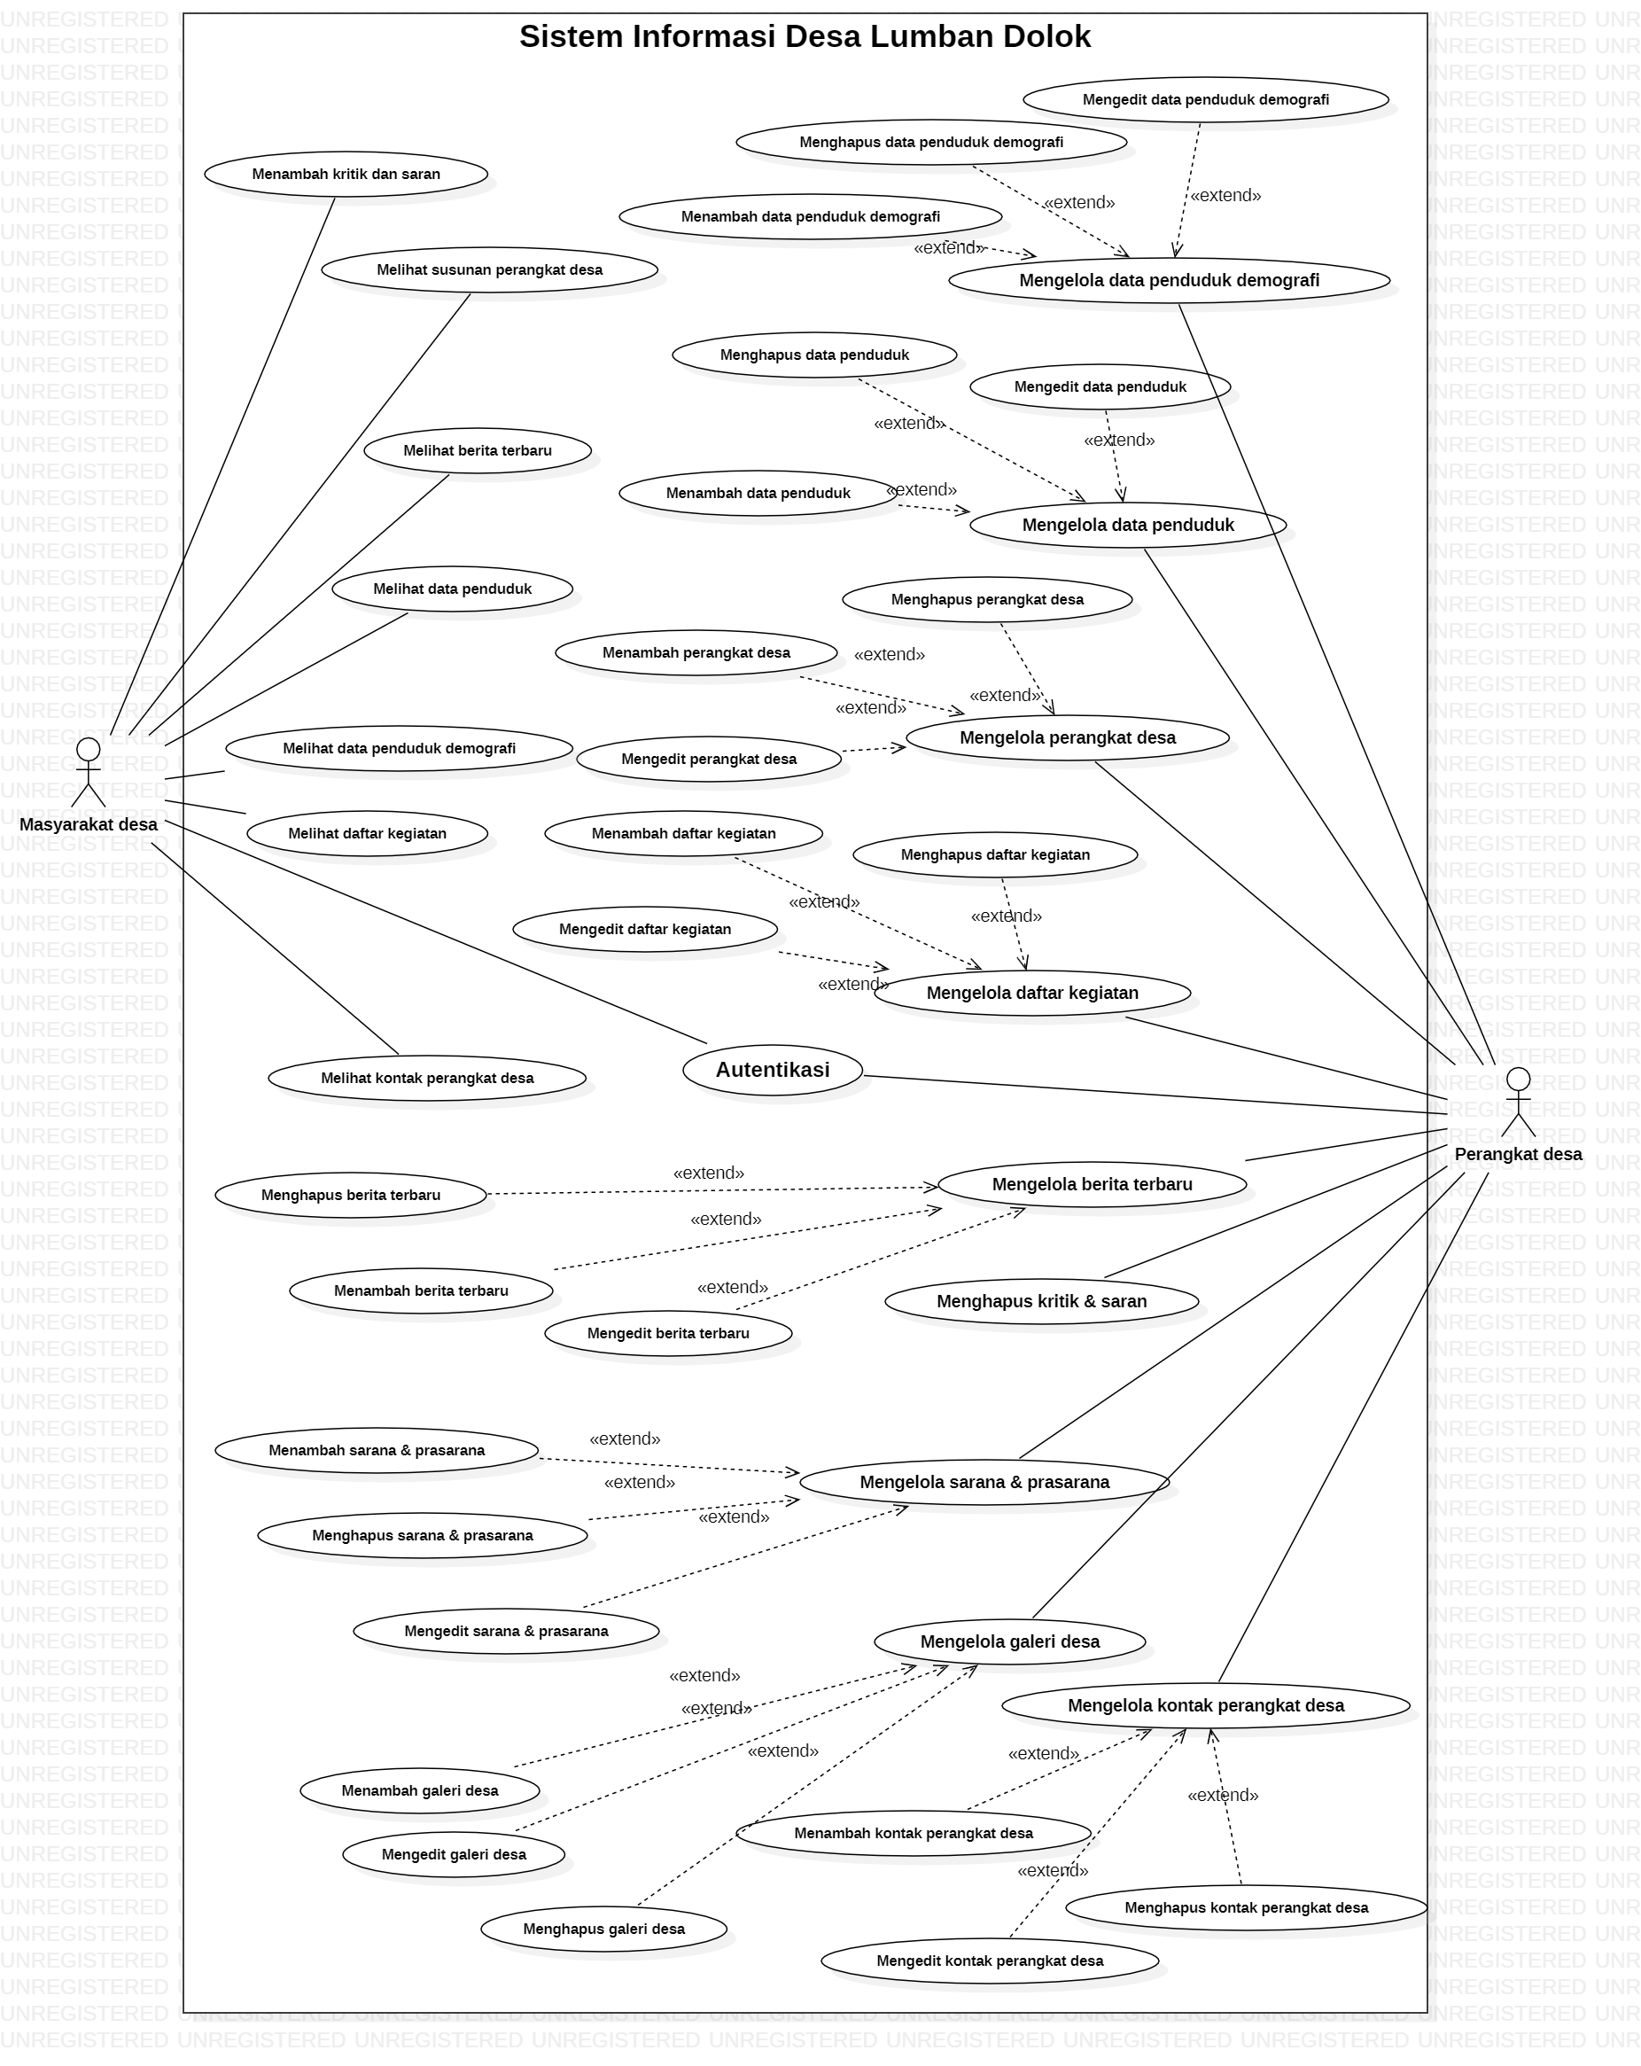  
**Gambar 2. *Use case Diagram*** **Sistem Informasi Desa Lumban Dolok**

# *Detailed Description of Components*

Bab ini menjelaskan mengenai spesifikasi setiap modul atau subsistem sesuai Sistem Informasi Desa Lumban Dolok berbasis *web*. Daftar yang akan dijelaskan akan berupa *package diagram* dan *class diagram*. Selanjutnya akan dijelaskan mengenai *sequence diagram* dari masing-masing modul yang akan dibuat.

## *Complete Package Diagram*

*Package diagram* merupakan diagram yang menggambarkan pengelompokkan elemen-elemen dari model *use case* dan *class diagram*. Berikut ini adalah *package diagram* Sistem Informasi Desa Lumban Dolok yang dapat dilihat pada gambar 3.

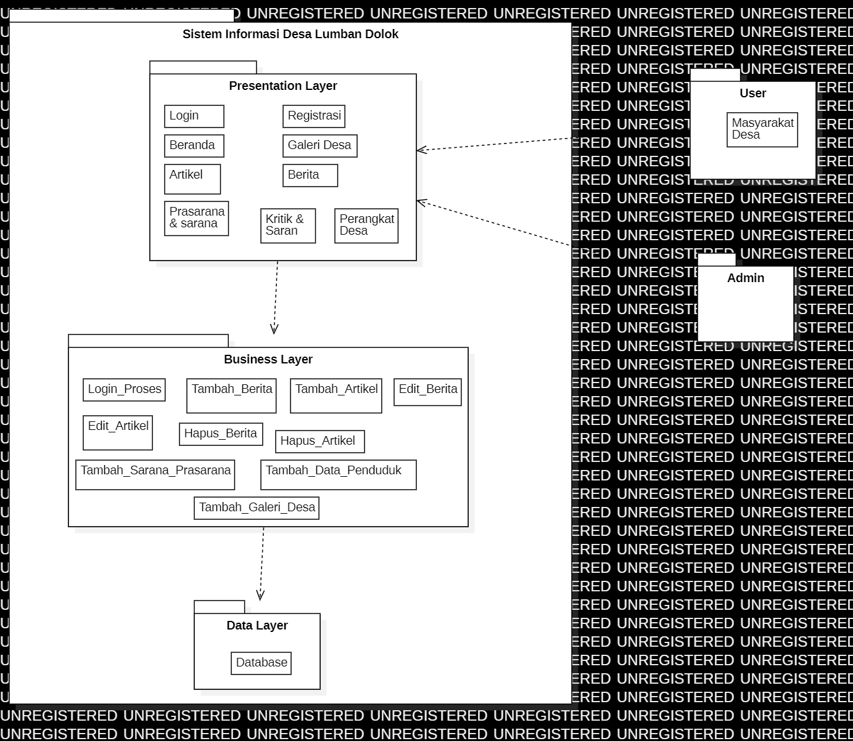

**Gambar 3. *Package Diagram* Sistem Informasi Desa Lumban Dolok**

## *Complete Class Diagram*

*Class diagram* adalah diagram yang menggambarkan struktur sistem tertentu dengan memodelkan kelas, atribut, operasi serta hubungan antar objek. Berikut adalah *class diagram* Sistem Informasi Desa Lumban Dolok yang dapat dilihat pada gambar 4.

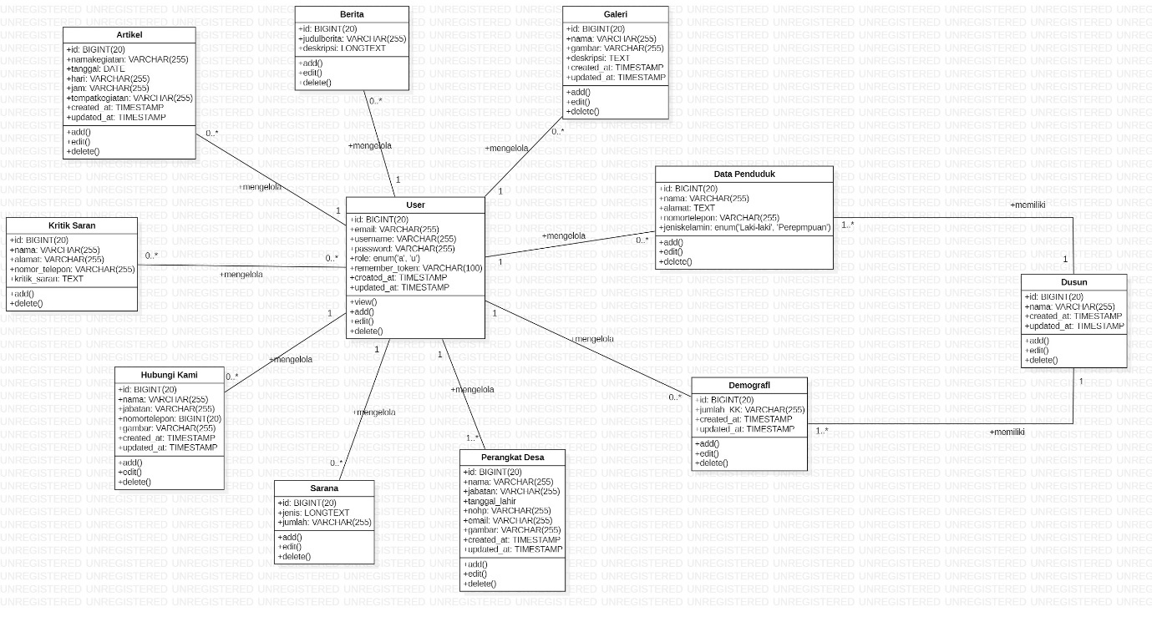

**Gambar 4. *Class Diagram* Sistem Informasi Desa Lumban Dolok**

## *Complete Sequence Diagram*

*Sequence diagram* adalah diagram yang berfungsi untuk menjelaskan dan menampilkan interaksi antar objek-objek dalam sebuah sistem secara terperinci. Pada bagian ini akan disertakan gambar *sequence diagram* dari masing-masing modul atau fungsi yang ada pada Sistem Informasi Desa Lumban Dolok.

### SD001: *Sequence Diagram* Autentikasi

Berikut adalah *sequence diagram* autentikasi pada Sistem Informasi Desa Lumban Dolok yang dapat dilihat pada gambar 5.

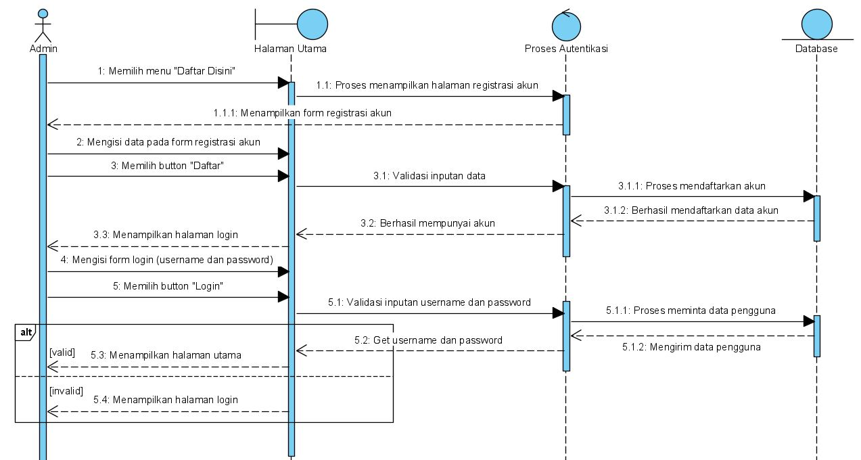

**Gambar 5. *Sequence Diagram* Autentikasi**

Gambar 5 menampilkan kegiatan yang dilakukan oleh *admin* dan *user* untuk melakukan registrasi akun, *login* dan *logout* pada sistem.

### SD002: *Sequence Diagram* Melihat Berita Terbaru

Berikut adalah *sequence diagram* melihat berita terbaru pada Sistem Informasi Desa Lumban Dolok yang dapat dilihat pada gambar 6.

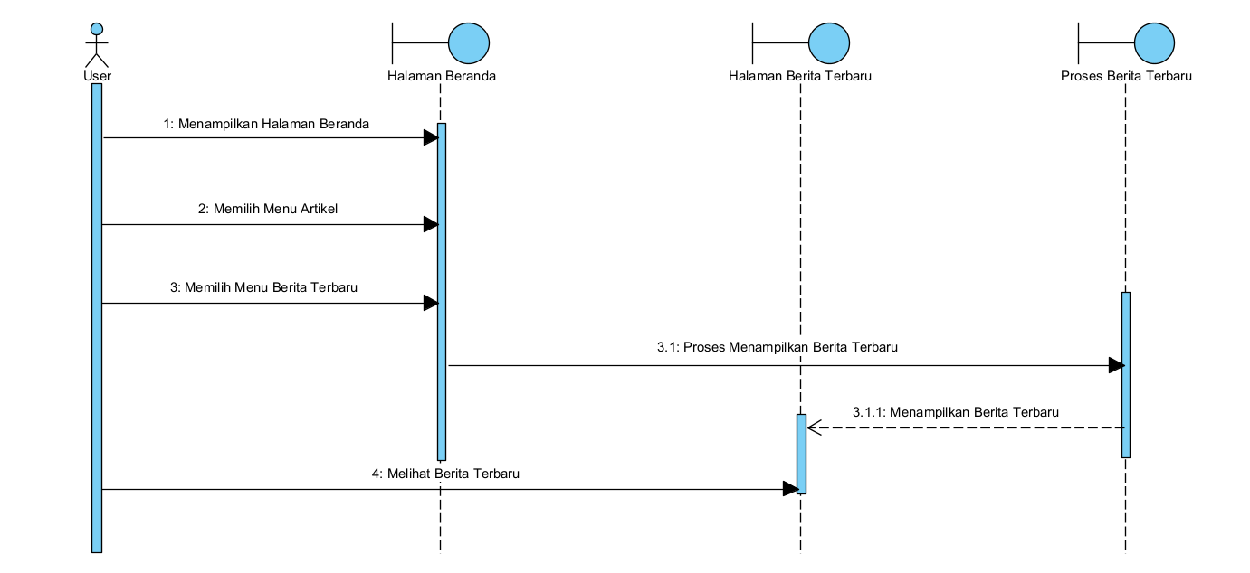

**Gambar 6. *Sequence Diagram* Melihat Berita Terbaru**

Gambar 6 menampilkan kegiatan yang dilakukan oleh *user* untuk melihat berita terbaru yang ada di dalam sistem.

### SD003: *Sequence Diagram* Melihat Daftar Kegiatan

Berikut adalah *sequence diagram* melihat daftar kegiatan pada Sistem Informasi Desa Lumban Dolok yang dapat dilihat pada gambar 7.

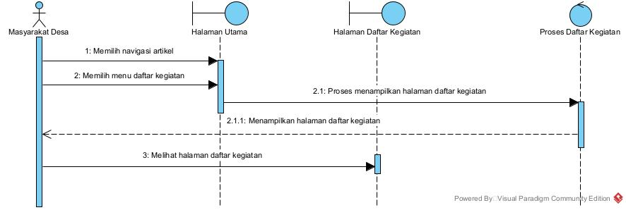

**Gambar 7. *Sequence Diagram* Melihat Daftar Kegiatan**

Gambar 7 menampilkan kegiatan yang dilakukan oleh *user* untuk melihat daftar kegiatan yang ada di dalam sistem.

### SD004: *Sequence Diagram* Melihat Perangkat Desa

Berikut adalah *sequence diagram* melihat perangkat desa pada Sistem Informasi Desa Lumban Dolok yang dapat dilihat pada gambar 8.

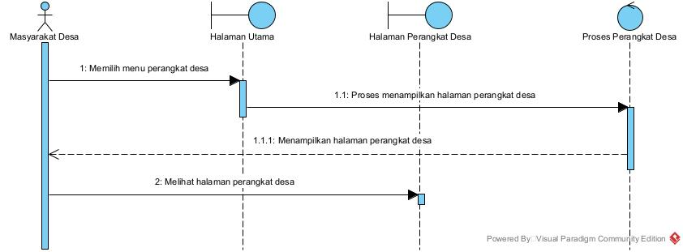

**Gambar 8. *Sequence Diagram* Melihat Perangkat Desa**

Gambar 8 menampilkan kegiatan yang dilakukan oleh *user* untuk melihat perangkat desa yang ada di dalam sistem.

### SD005: *Sequence Diagram* Melihat Data Penduduk

Berikut adalah *sequence diagram* melihat data penduduk pada Sistem Informasi Desa Lumban Dolok yang dapat dilihat pada gambar 9.

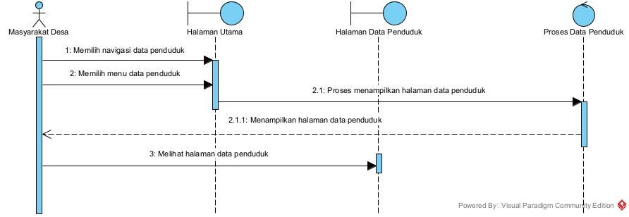

**Gambar 9. *Sequence Diagram* Melihat Data Penduduk**

Gambar 9 menampilkan kegiatan yang dilakukan oleh *user* untuk melihat data penduduk yang ada di dalam sistem.

### SD006: *Sequence Diagram* Melihat Data Penduduk Demografi

Berikut adalah *sequence diagram* melihat data penduduk demografi pada Sistem Informasi Desa Lumban Dolok yang dapat dilihat pada gambar 10.

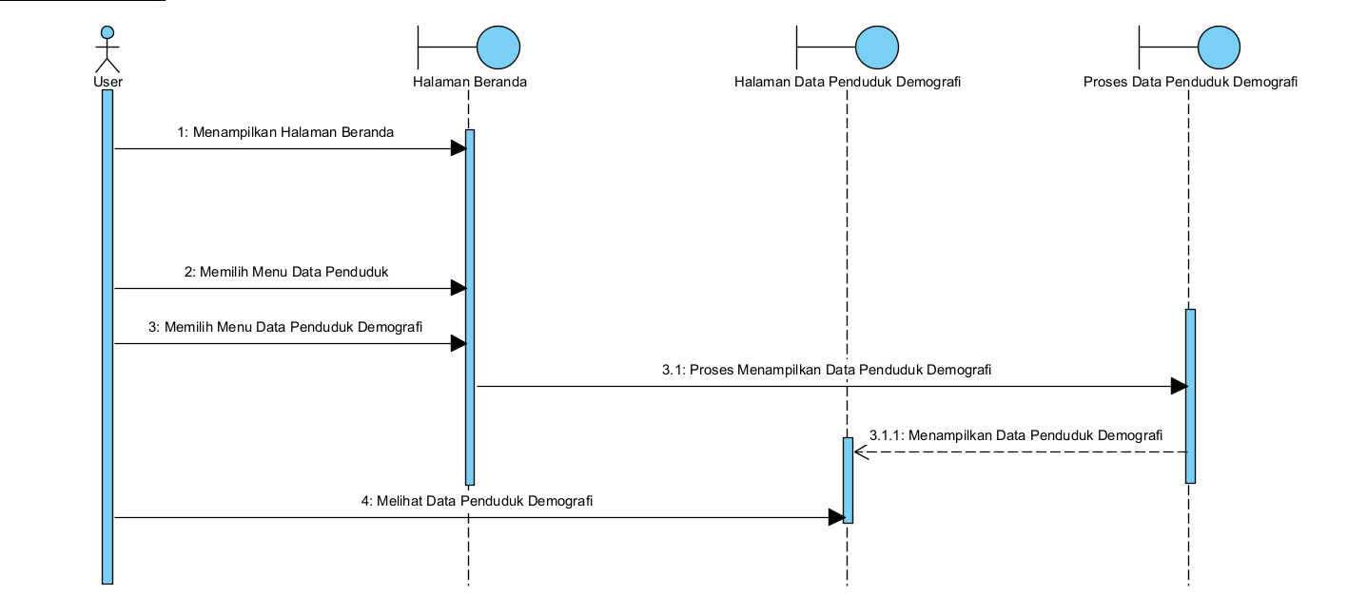

**Gambar 10. *Sequence Diagram* Melihat Data Penduduk Demografi**

Gambar 10 menampilkan kegiatan yang dilakukan oleh *user* untuk melihat data penduduk demografi yang ada di dalam sistem.

### SD007: *Sequence Diagram* Melihat Galeri Desa

Berikut adalah *sequence diagram* melihat galeri desa pada Sistem Informasi Desa Lumban Dolok yang dapat dilihat pada gambar 11.

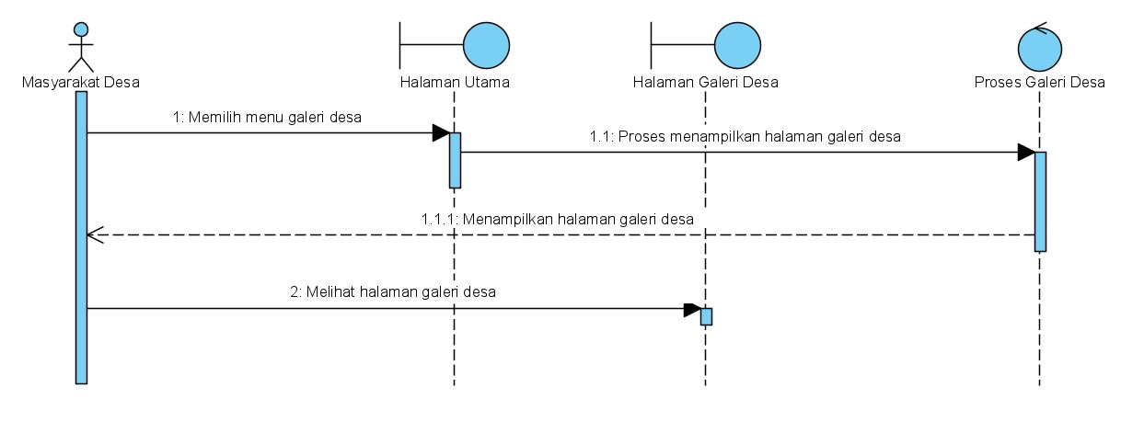

**Gambar 11. *Sequence Diagram* Melihat Galeri Desa**

Gambar 11 menampilkan kegiatan yang dilakukan oleh *user* untuk melihat galeri desa yang ada di dalam sistem.

### SD008: *Sequence Diagram* Melihat Sarana & Prasarana

Berikut adalah *sequence diagram* melihat kontak perangkat desa pada Sistem Informasi Desa Lumban Dolok yang dapat dilihat pada gambar 12.

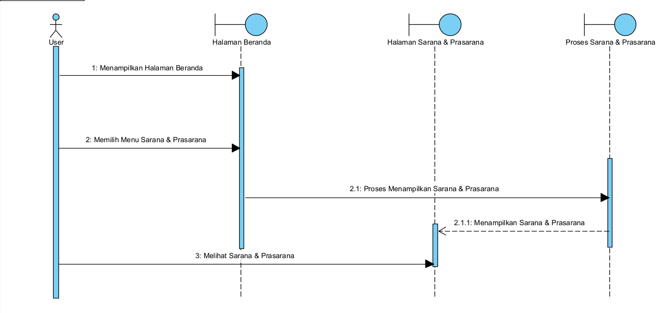

**Gambar 12. *Sequence Diagram* Melihat Sarana & Prasarana**

Gambar 12 menampilkan kegiatan yang dilakukan oleh *user* untuk melihat sarana & prasarana desa yang ada di dalam sistem.

### SD009: *Sequence Diagram* Melihat Kontak Perangkat Desa

Berikut adalah *sequence diagram* melihat kontak perangkat desa pada Sistem Informasi Desa Lumban Dolok yang dapat dilihat pada gambar 13.

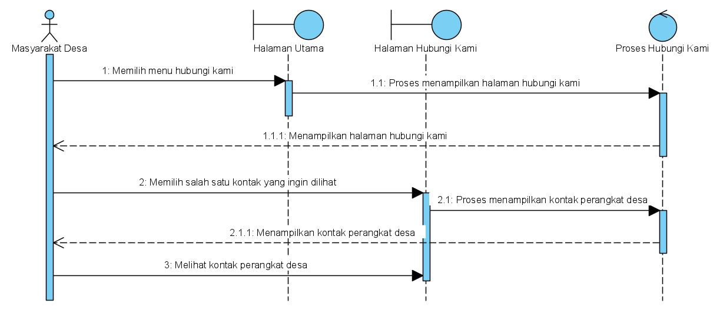

**Gambar 13. *Sequence Diagram* Melihat Kontak Perangkat Desa**

Gambar 13 menampilkan kegiatan yang dilakukan oleh *user* untuk melihat kontak perangkat desa yang ada di dalam sistem.

### SD010: *Sequence Diagram* Menambah Berita Terbaru

Berikut adalah *sequence diagram* menambah berita terbaru pada Sistem Informasi Desa Lumban Dolok yang dapat dilihat pada gambar 14.

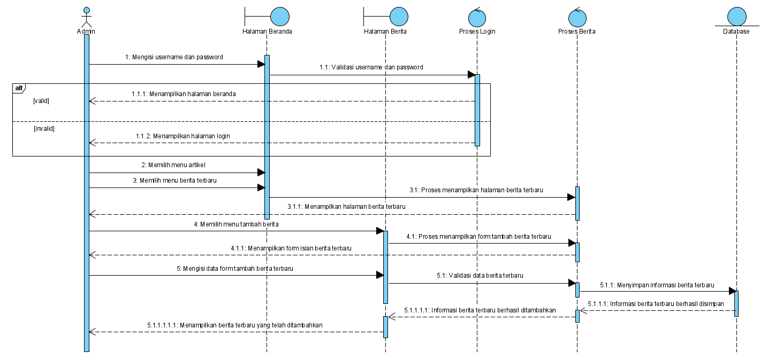

**Gambar 14. *Sequence Diagram* Menambah Berita Terbaru**

Gambar 14 menampilkan kegiatan yang dilakukan oleh *admin* untuk menambah berita terbaru pada sistem.

### SD011: *Sequence Diagram* Mengedit Berita Terbaru

Berikut adalah *sequence diagram* mengedit berita terbaru pada Sistem Informasi Desa Lumban Dolok yang dapat dilihat pada gambar 15.

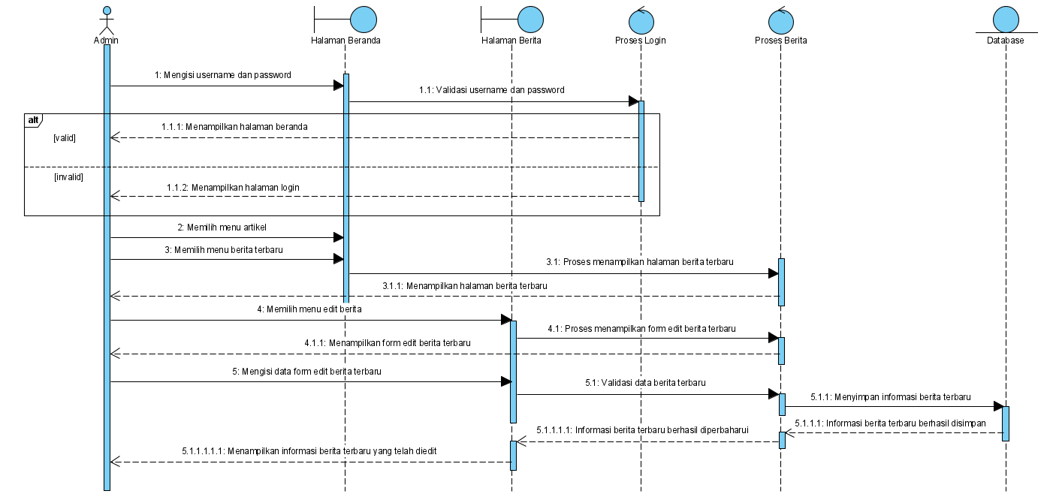

**Gambar 15. *Sequence Diagram* Mengedit Berita Terbaru**

Gambar 15 menampilkan kegiatan yang dilakukan oleh *admin* untuk mengedit berita terbaru pada sistem.

### SD012: *Sequence Diagram* Menghapus Berita Terbaru

Berikut adalah *sequence diagram* menghapus berita terbaru pada Sistem Informasi Desa Lumban Dolok yang dapat dilihat pada gambar 16.

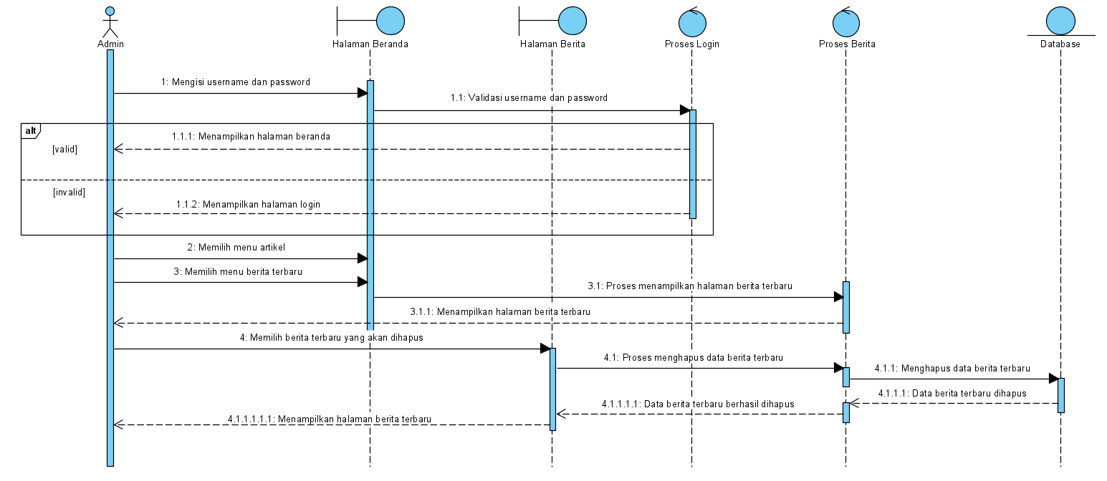

**Gambar 16. *Sequence Diagram* Menghapus Berita Terbaru**

Gambar 16 menampilkan kegiatan yang dilakukan oleh *admin* untuk menghapus berita terbaru pada sistem.

### SD013: *Sequence Diagram* Menambah Daftar Kegiatan

Berikut adalah *sequence diagram* menambah daftar kegiatan pada Sistem Informasi Desa Lumban Dolok yang dapat dilihat pada gambar 17.

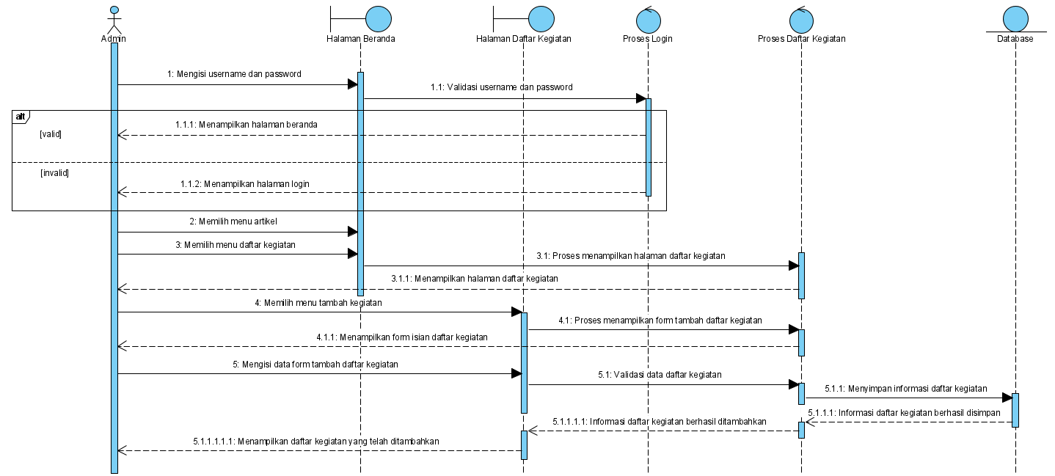

**Gambar 17. *Sequence Diagram* Menambah Daftar Kegiatan**

Gambar 17 menampilkan kegiatan yang dilakukan oleh *admin* untuk menambah daftar kegiatan pada sistem.

### SD014: *Sequence Diagram* Mengedit Daftar Kegiatan

Berikut adalah *sequence diagram* mengedit daftar kegiatan pada Sistem Informasi Desa Lumban Dolok yang dapat dilihat pada gambar 18.

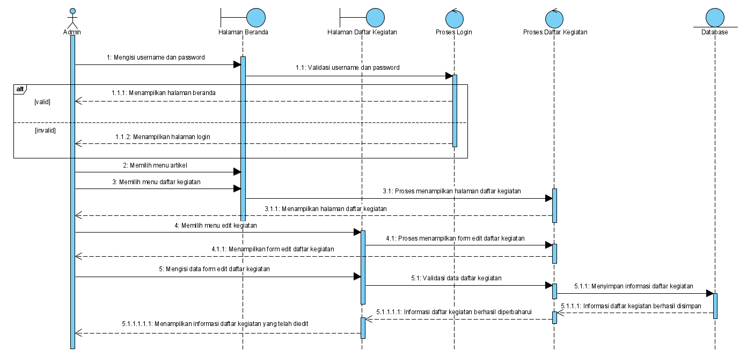

**Gambar 18. *Sequence Diagram* Mengedit Daftar Kegiatan**

Gambar 18 menampilkan kegiatan yang dilakukan oleh *admin* untuk mengedit daftar kegiatan pada sistem.

### SD015: *Sequence Diagram* Menghapus Daftar Kegiatan

Berikut adalah *sequence diagram* menghapus daftar kegiatan pada Sistem Informasi Desa Lumban Dolok yang dapat dilihat pada gambar 19.

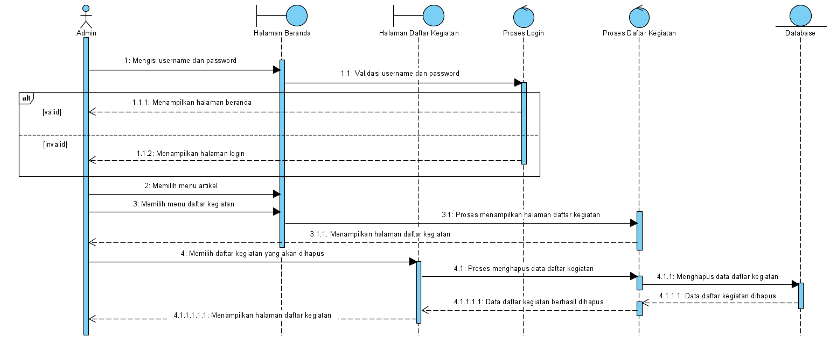

**Gambar 19. *Sequence Diagram* Menghapus Daftar Kegiatan**

Gambar 19 menampilkan kegiatan yang dilakukan oleh *admin* untuk menghapus daftar kegiatan pada sistem.

### SD016: *Sequence Diagram* Menambah Kritik & Saran

Berikut adalah *sequence diagram* menambah kritik dan saran pada Sistem Informasi Desa Lumban Dolok yang dapat dilihat pada gambar 20.

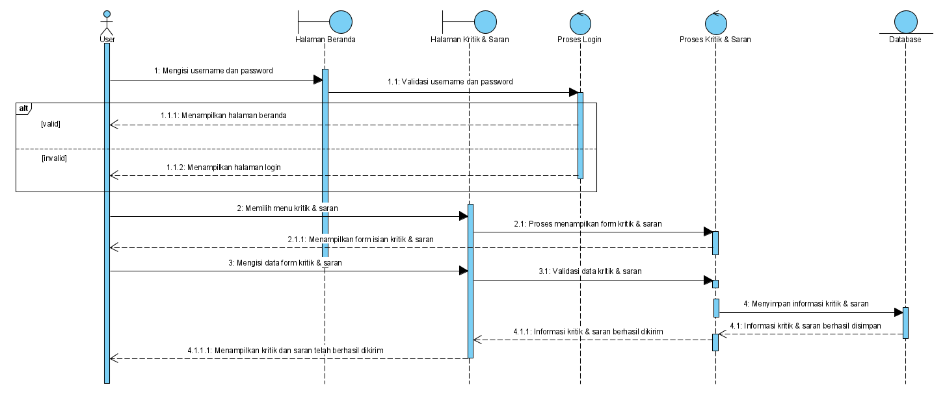

**Gambar 20. *Sequence Diagram* Menambah Kritik & Saran**

Gambar 20 menampilkan kegiatan yang dilakukan oleh *user* untuk menambah kritik dan saran pada sistem.

### SD017: *Sequence Diagram* Menghapus Kritik & Saran

Berikut adalah *sequence diagram* menghapus kritik dan saran pada Sistem Informasi Desa Lumban Dolok yang dapat dilihat pada gambar 21.

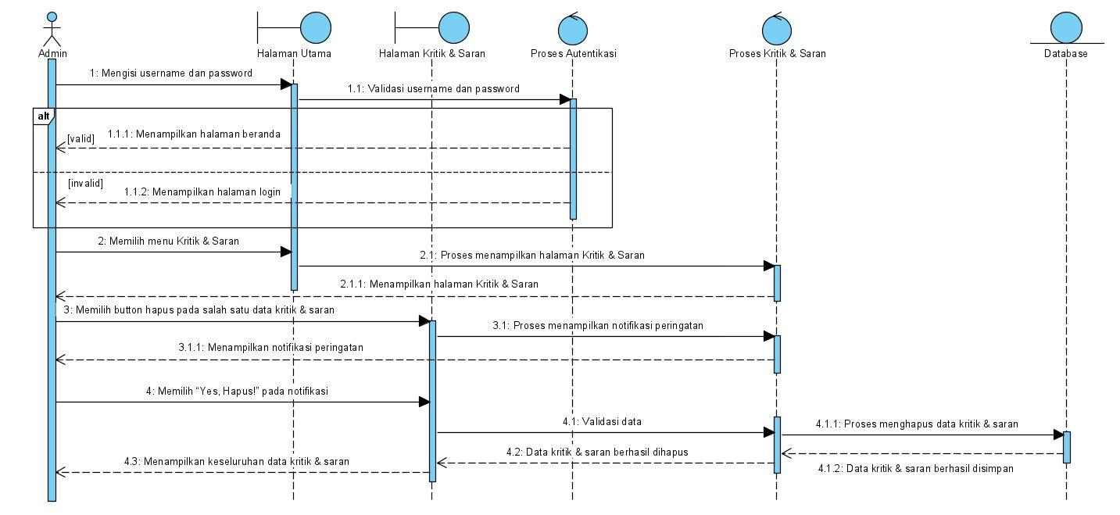

**Gambar 21. *Sequence Diagram* Menghapus Kritik & Saran**

Gambar 21 menampilkan kegiatan yang dilakukan oleh *admin* untuk menghapus kritik dan saran pada sistem.

### SD018: *Sequence Diagram* Menambah Perangkat Desa

Berikut adalah *sequence diagram* menambah perangkat desa pada Sistem Informasi Desa Lumban Dolok yang dapat dilihat pada gambar 22.

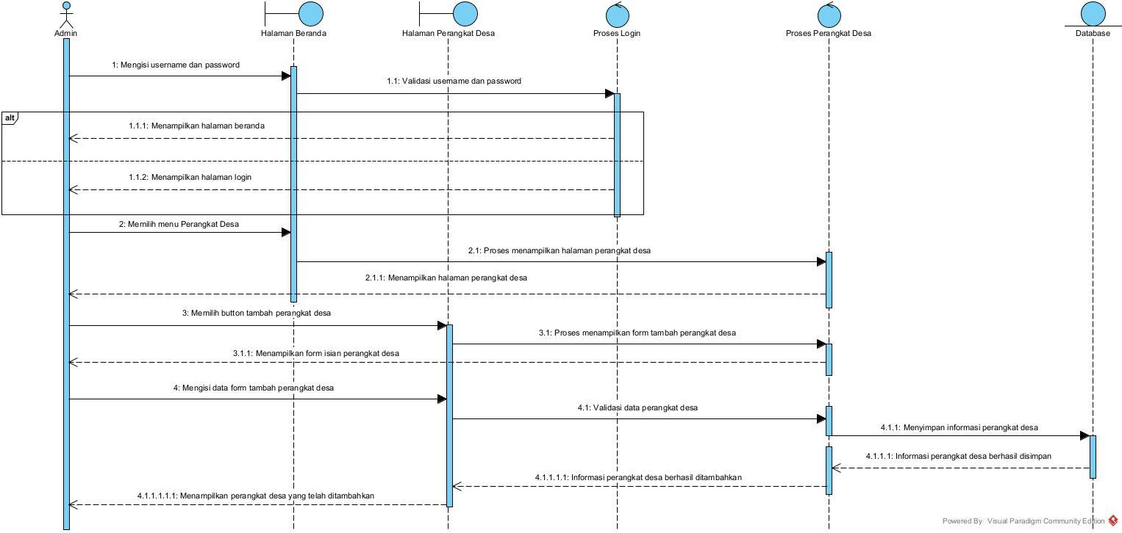

**Gambar 22. *Sequence Diagram* Menambah Perangkat Desa**

Gambar 22 menampilkan kegiatan yang dilakukan oleh *admin* untuk menambah perangkat desa pada sistem.

### SD019: *Sequence Diagram* Mengedit Perangkat Desa

Berikut adalah *sequence diagram* mengedit perangkat desa pada Sistem Informasi Desa Lumban Dolok yang dapat dilihat pada gambar 23.

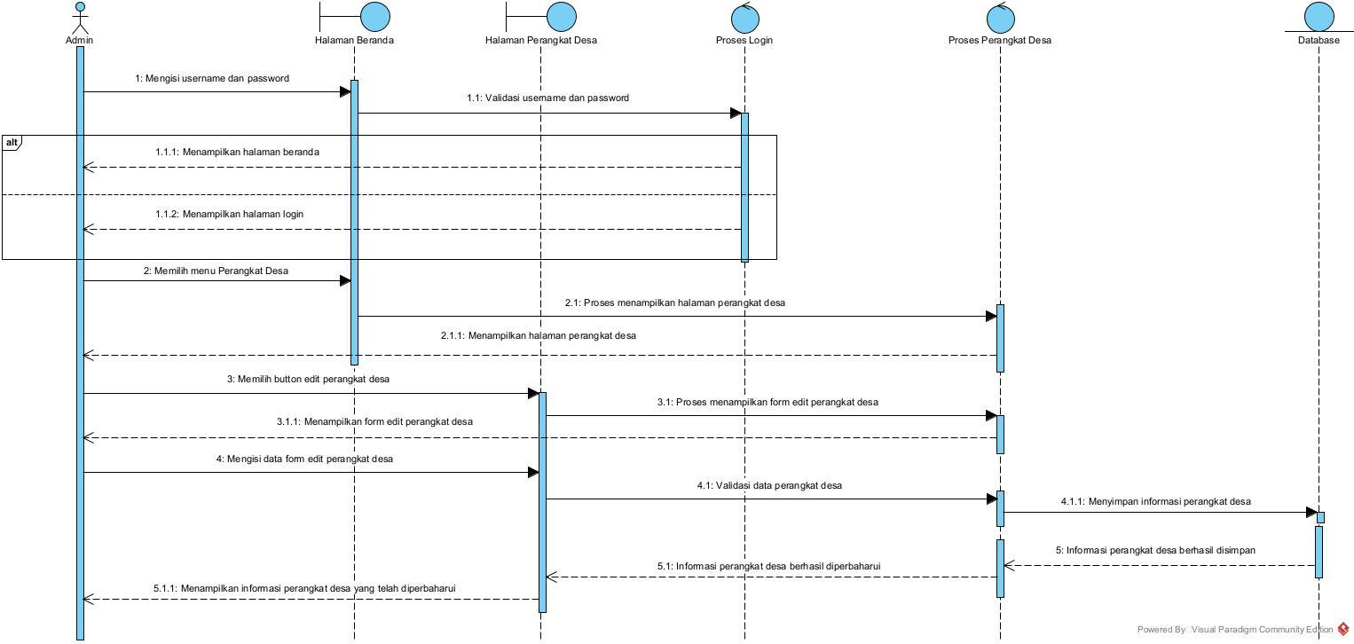

**Gambar 23. *Sequence Diagram* Mengedit Perangkat Desa**

Gambar 23 menampilkan kegiatan yang dilakukan oleh *admin* untuk mengedit perangkat desa pada sistem.

### SD020: *Sequence Diagram* Menghapus Perangkat Desa

Berikut adalah *sequence diagram* menghapus perangkat desa pada Sistem Informasi Desa Lumban Dolok yang dapat dilihat pada gambar 24.

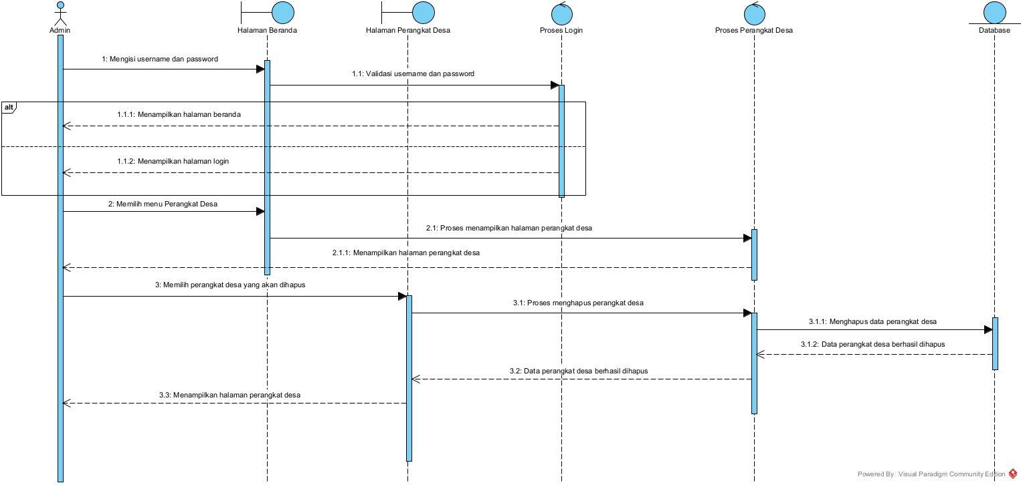

**Gambar 24. *Sequence Diagram* Menghapus Perangkat Desa**

Gambar 24 menampilkan kegiatan yang dilakukan oleh *admin* untuk menghapus perangkat desa pada sistem.

### SD021: *Sequence Diagram* Menambah Data Penduduk

Berikut adalah *sequence diagram* menambah data penduduk pada Sistem Informasi Desa Lumban Dolok yang dapat dilihat pada gambar 25.

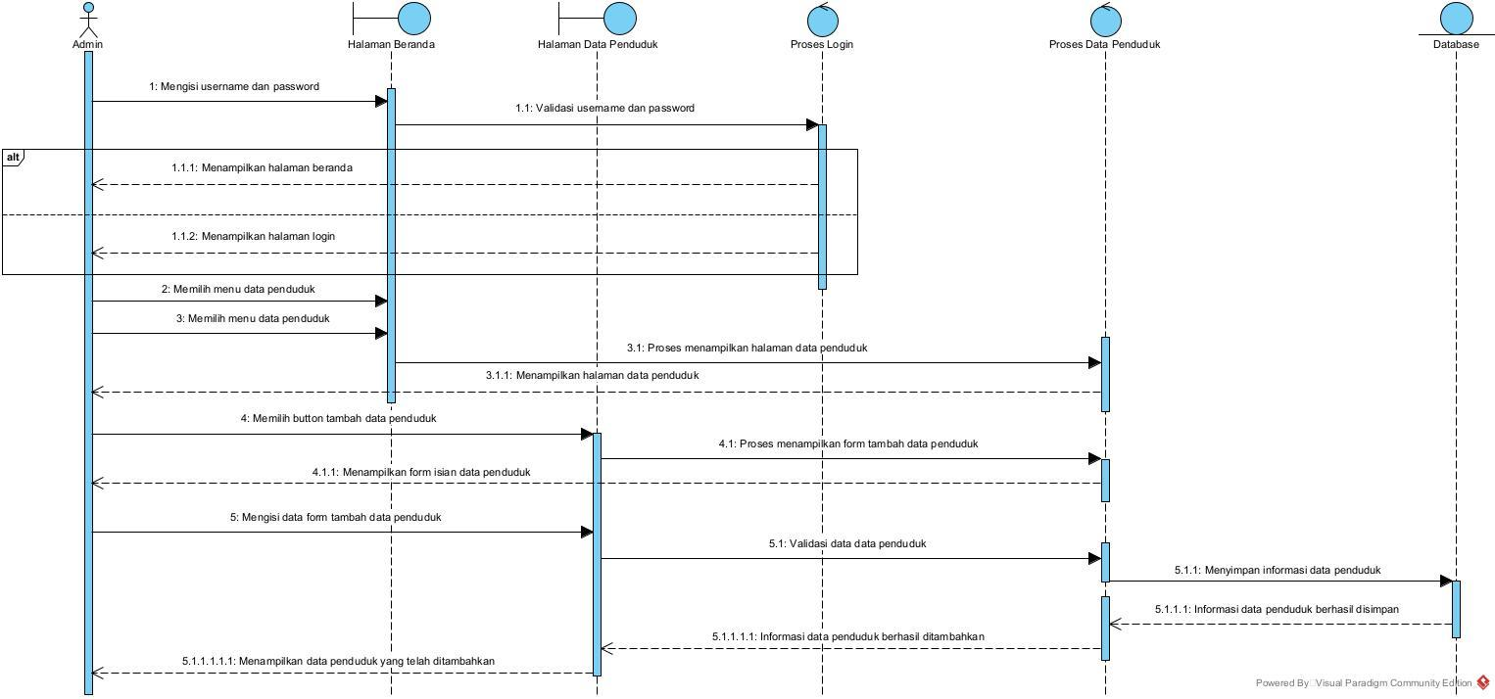

**Gambar 25. *Sequence Diagram* Menambah Data Penduduk**

Gambar 25 menampilkan kegiatan yang dilakukan oleh *admin* untuk menambah data penduduk pada sistem.

### SD022: *Sequence Diagram* Mengedit Data Penduduk

Berikut adalah *sequence diagram* mengedit data penduduk pada Sistem Informasi Desa Lumban Dolok yang dapat dilihat pada gambar 26.

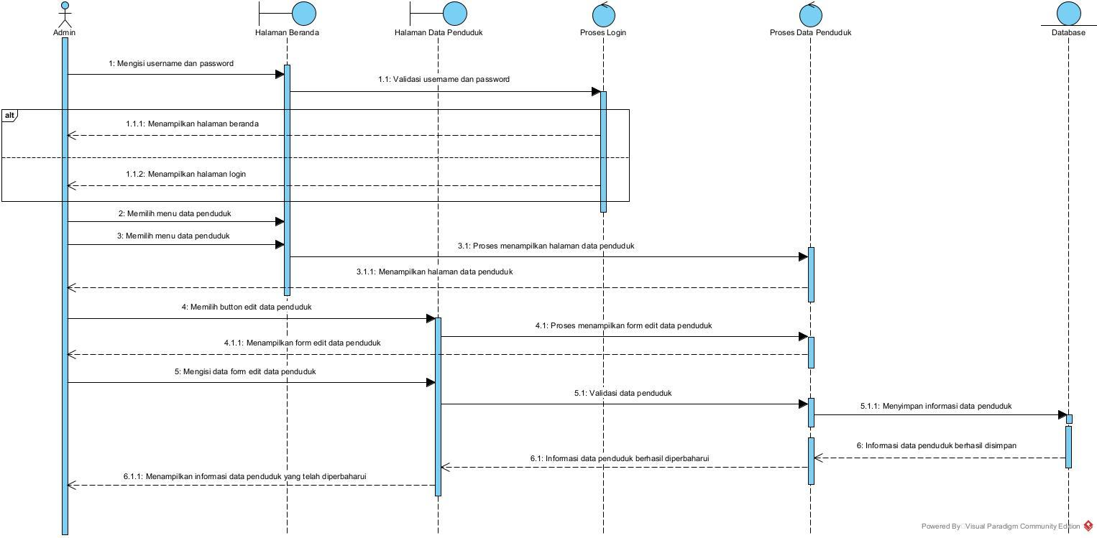

**Gambar 26. *Sequence Diagram* Mengedit Data Penduduk**

Gambar 26 menampilkan kegiatan yang dilakukan oleh *admin* untuk mengedit data penduduk pada sistem.

### SD023: *Sequence Diagram* Menghapus Data Penduduk

Berikut adalah *sequence diagram* menghapus data penduduk pada Sistem Informasi Desa Lumban Dolok yang dapat dilihat pada gambar 27.

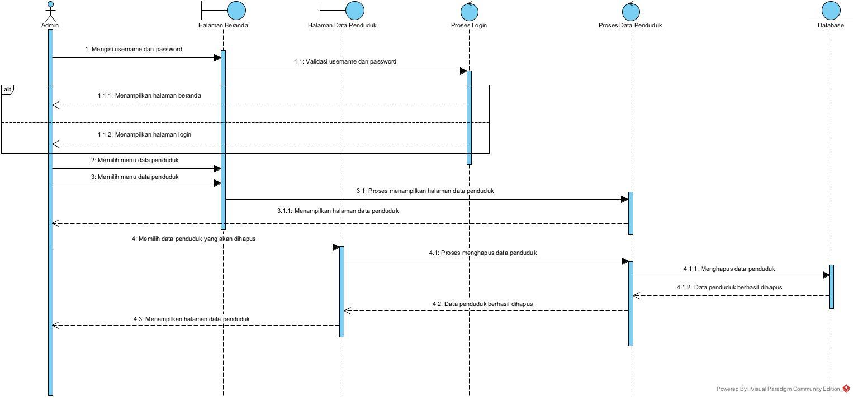

**Gambar 27. *Sequence Diagram* Menghapus Data Penduduk**

Gambar 27 menampilkan kegiatan yang dilakukan oleh *admin* untuk menghapus data penduduk pada sistem.

### SD024: *Sequence Diagram* Menambah Data Penduduk Demografi

Berikut adalah *sequence diagram* menambah data penduduk demografi pada Sistem Informasi Desa Lumban Dolok yang dapat dilihat pada gambar 28.

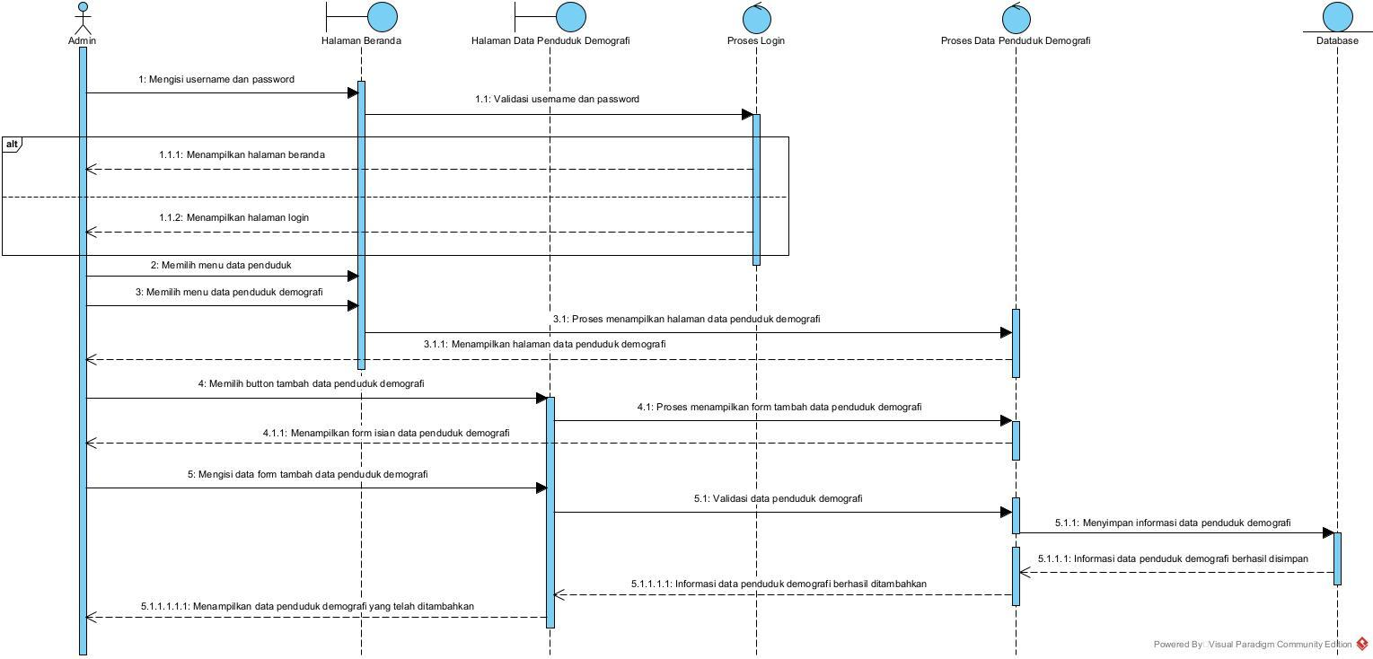

**Gambar 28. *Sequence Diagram* Menambah Data Penduduk Demografi**

Gambar 28 menampilkan kegiatan yang dilakukan oleh *admin* untuk menambah data penduduk demografi pada sistem.

### SD025: *Sequence Diagram* Mengedit Data Penduduk Demografi

Berikut adalah *sequence diagram* mengedit data penduduk demografi pada Sistem Informasi Desa Lumban Dolok yang dapat dilihat pada gambar 29.

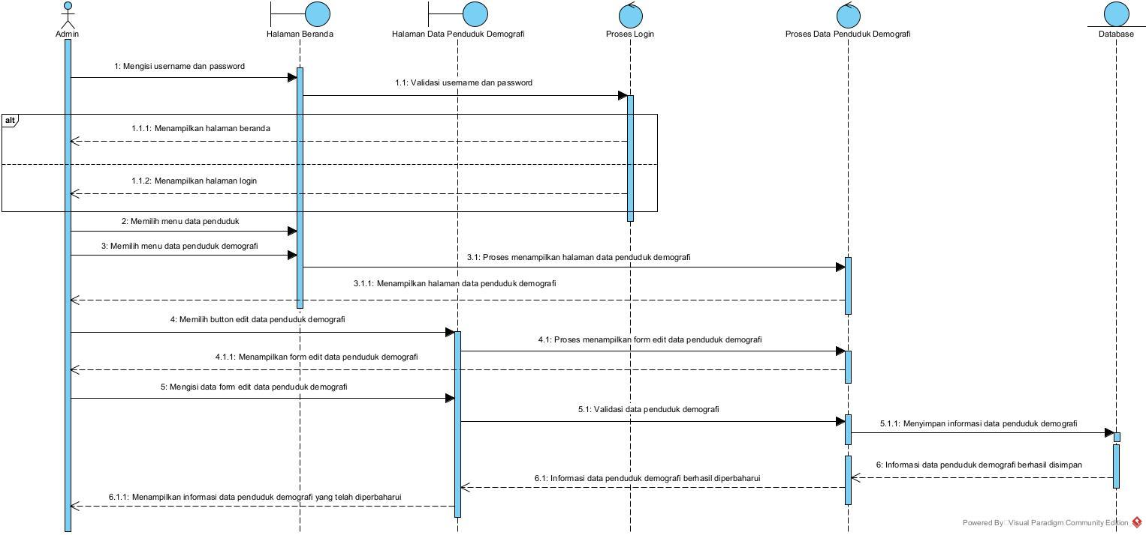

**Gambar 29. *Sequence Diagram* Mengedit Data Penduduk Demografi**

Gambar 29 menampilkan kegiatan yang dilakukan oleh *admin* untuk mengedit data penduduk demografi pada sistem.

### SD026: *Sequence Diagram* Menghapus Data Penduduk Demografi

Berikut adalah *sequence diagram* menghapus data penduduk demografi pada Sistem Informasi Desa Lumban Dolok yang dapat dilihat pada gambar 30.

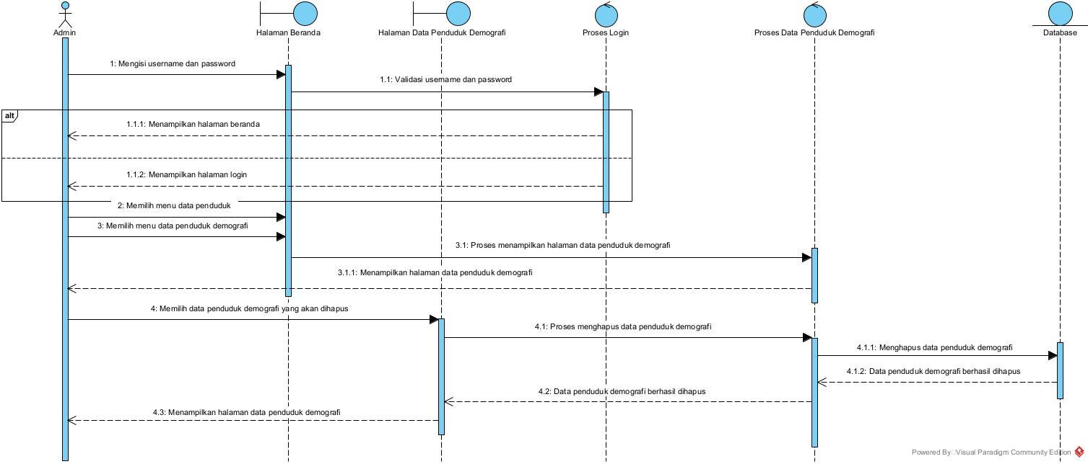

**Gambar 30. *Sequence Diagram* Menghapus Data Penduduk Demografi**

Gambar 30 menampilkan kegiatan yang dilakukan oleh *admin* untuk menghapus data penduduk demografi pada sistem.

### SD027: *Sequence Diagram* Menambah Sarana & Prasarana

Berikut adalah *sequence diagram* menambah sarana & prasarana pada Sistem Informasi Desa Lumban Dolok yang dapat dilihat pada gambar 31.

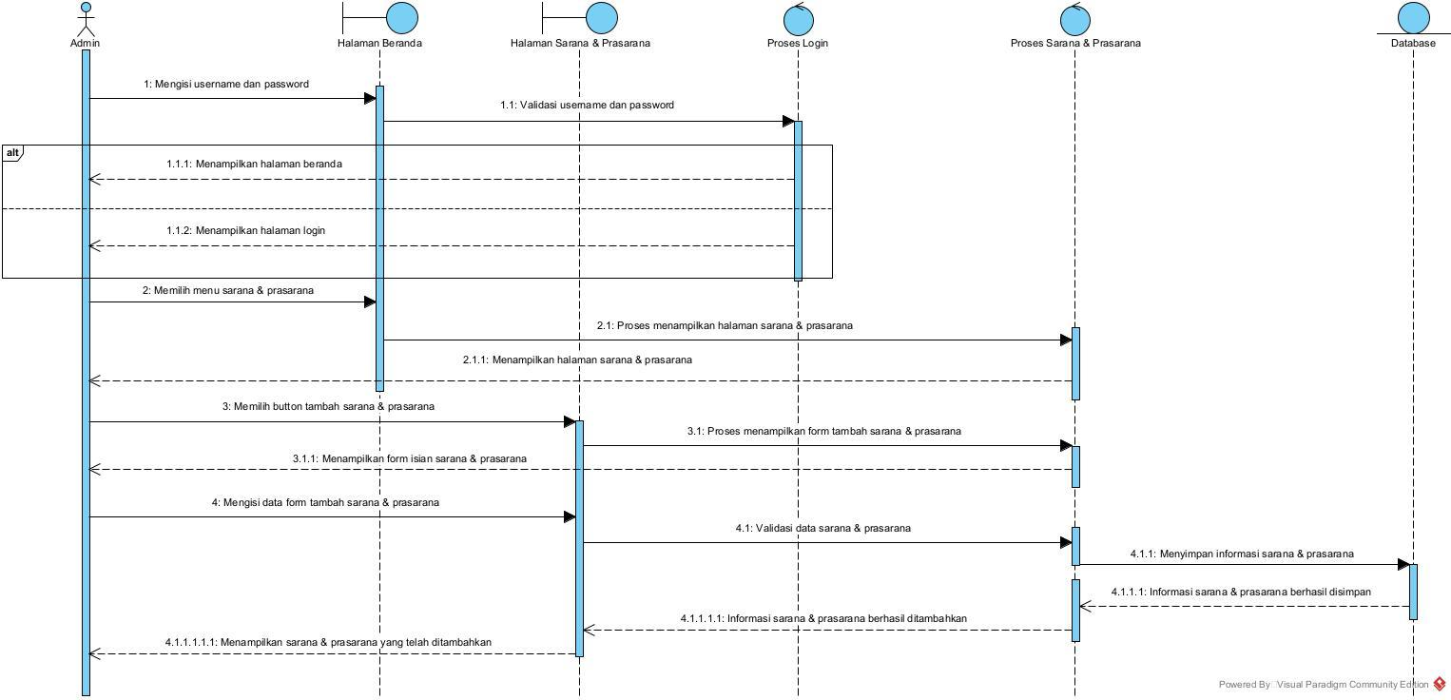

**Gambar 31. *Sequence Diagram* Menambah Sarana & Prasarana**

Gambar 31 menampilkan kegiatan yang dilakukan oleh *admin* untuk menambah sarana & prasarana pada sistem.

### SD028: *Sequence Diagram* Mengedit Sarana & Prasarana

Berikut adalah *sequence diagram* mengedit sarana & prasarana pada Sistem Informasi Desa Lumban Dolok yang dapat dilihat pada gambar 32.

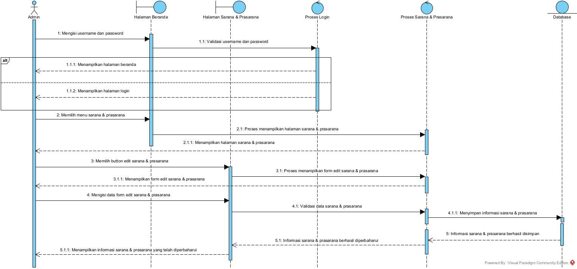

**Gambar 32. *Sequence Diagram* Mengedit Sarana & Prasarana**

Gambar 32 menampilkan kegiatan yang dilakukan oleh *admin* untuk mengedit sarana & prasarana pada sistem.

### SD029: *Sequence Diagram* Menghapus Sarana & Prasarana

Berikut adalah *sequence diagram* menghapus sarana & prasarana pada Sistem Informasi Desa Lumban Dolok yang dapat dilihat pada gambar 33.

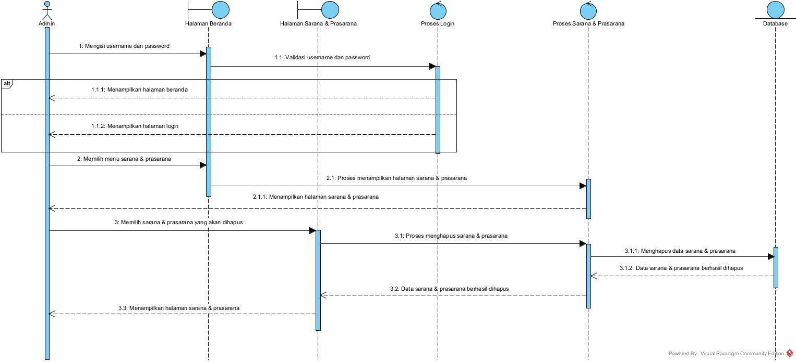

**Gambar 33. *Sequence Diagram* Menghapus Sarana & Prasarana**

Gambar 33 menampilkan kegiatan yang dilakukan oleh *admin* untuk menghapus sarana & prasarana pada sistem.

### SD030: *Sequence Diagram* Menambah Galeri Desa

Berikut adalah *sequence diagram* menambah galeri desa pada Sistem Informasi Desa Lumban Dolok yang dapat dilihat pada gambar 34.

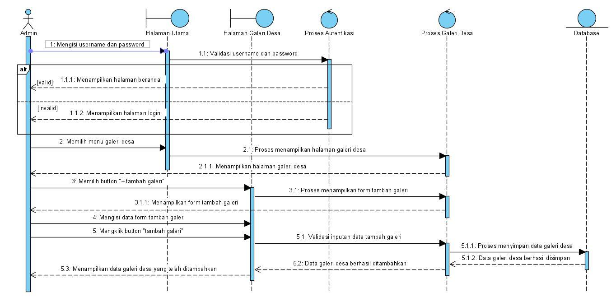

**Gambar 34. *Sequence Diagram* Menambah Galeri Desa**

Gambar 34 menampilkan kegiatan yang dilakukan oleh *admin* untuk menambah galeri desa pada sistem.

### SD031: *Sequence Diagram* Mengedit Galeri Desa

Berikut adalah *sequence diagram* mengedit galeri desa pada Sistem Informasi Desa Lumban Dolok yang dapat dilihat pada gambar 35.

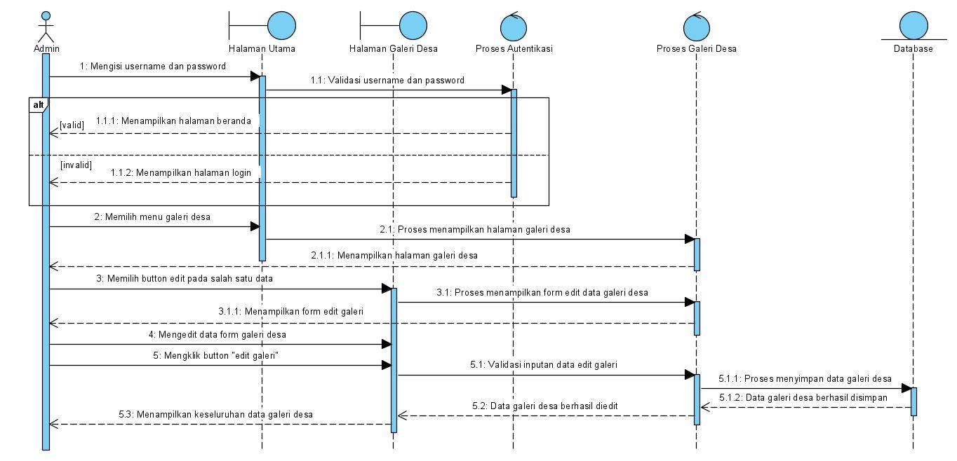

**Gambar 35. *Sequence Diagram* Mengedit Galeri Desa**

Gambar 35 menampilkan kegiatan yang dilakukan oleh *admin* untuk mengedit galeri desa pada sistem.

### SD032: *Sequence Diagram* Menghapus Galeri Desa

Berikut adalah *sequence diagram* menghapus galeri desa pada Sistem Informasi Desa Lumban Dolok yang dapat dilihat pada gambar 36.

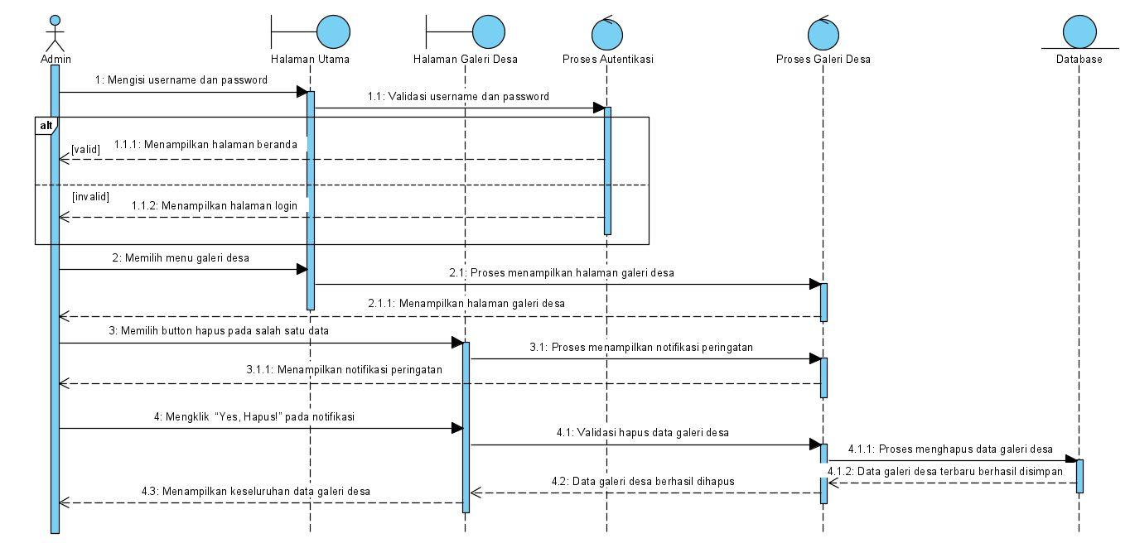

**Gambar 36. *Sequence Diagram* Menghapus Galeri Desa**

Gambar 36 menampilkan kegiatan yang dilakukan oleh *admin* untuk menghapus galeri desa pada sistem.

### SD033: *Sequence Diagram* Menambah Kontak Perangkat Desa

Berikut adalah *sequence diagram* menambah kontak perangkat desa pada Sistem Informasi Desa Lumban Dolok yang dapat dilihat pada gambar 37.

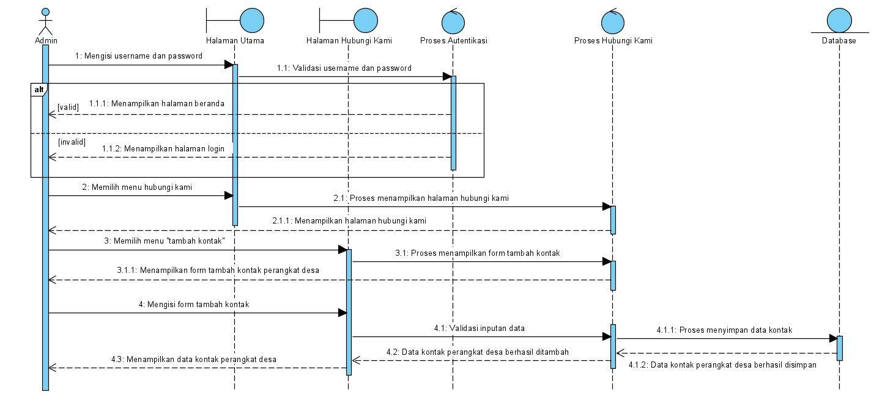

**Gambar 37. *Sequence Diagram* Menambah Kontak Perangkat Desa**

Gambar 37 menampilkan kegiatan yang dilakukan oleh *admin* untuk menambah kontak perangkat desa pada sistem.

### SD034: *Sequence Diagram* Mengedit Kontak Perangkat Desa

Berikut adalah *sequence diagram* mengedit kontak perangkat desa pada Sistem Informasi Desa Lumban Dolok yang dapat dilihat pada gambar 38.

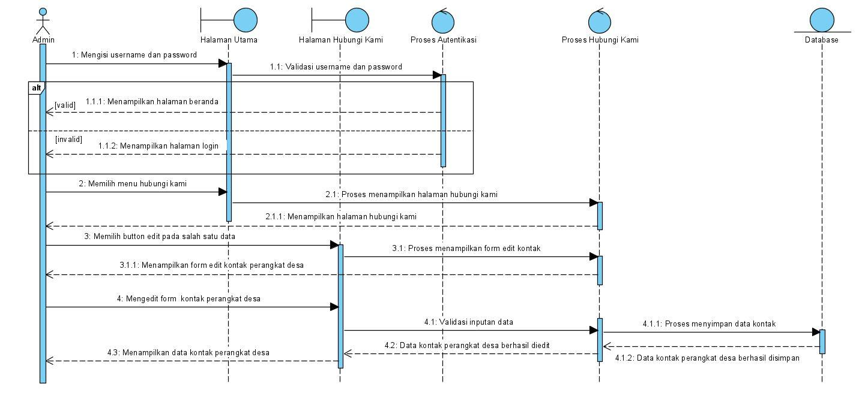

**Gambar 38. *Sequence Diagram* Mengedit Kontak Perangkat Desa**

Gambar 38 menampilkan kegiatan yang dilakukan oleh *admin* untuk mengedit kontak perangkat desa pada sistem.

### SD035: *Sequence Diagram* Menghapus Kontak Perangkat Desa

Berikut adalah *sequence diagram* menghapus kontak perangkat desa pada Sistem Informasi Desa Lumban Dolok yang dapat dilihat pada gambar 39.

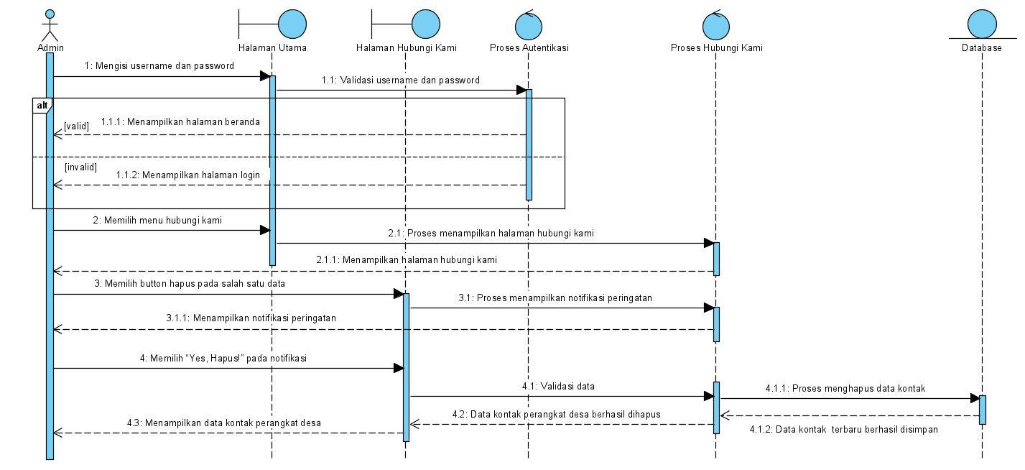

**Gambar 39. *Sequence Diagram* Menghapus Kontak Perangkat Desa**

Gambar 39 menampilkan kegiatan yang dilakukan oleh *admin* untuk menghapus kontak perangkat desa pada sistem.

# Data *Design*

Data mengenai Sistem Informasi Desa Lumban Dolok disimpan dalam sebuah *relational database*. Relasi dideskripsikan oleh *database* Desa Lumban Dolok. Berikut deskripsi data yang digunakan pada Sistem Informasi Desa Lumban Dolok.

## Data *description*

Pada proyek akhir ini terdapat 8 tabel yang digunakan. Berikut ini merupakan daftar tabel dan atribut yang digunakan pada Sistem Informasi Desa Lumban Dolok.

1. Tabel user
2. Tabel sarana
3. Tabel galeri
4. Tabel data penduduk
5. Tabel perangkat desa
6. Tabel artikel
7. Tabel berita
8. Tabel kritik saran
9. Tabel demografi
10. Tabel dusun
11. Tabel hubungi kami

Tabel 5 merupakan isi daftar atribut yang ada pada tabel user.

**Tabel 5 Tabel User**

|  |  |  |
| --- | --- | --- |
| **Attribute Name** | **Attribute Type** | **Attribute Size** |
| id | bigint | 20 |
| username | varchar | 255 |
| password | varchar | 255 |
| role | enum | - |
| email | varchar | 255 |
| remember_token | varchar | 100 |
| created_at | timestamp | - |
| updated_at | timestamp | - |

Tabel 6 merupakan isi daftar atribut yang ada pada tabel sarana.

**Tabel 6 Tabel Sarana**

|  |  |  |
| --- | --- | --- |
| **Attribute Name** | **Attribute Type** | **Attribute Size** |
| id | bigint | 20 |
| jenis | longtext | - |
| jumlah | varchar | 255 |

Tabel 7 merupakan isi daftar atribut yang ada pada tabel galeri.

**Tabel 7 Tabel Galeri**

|  |  |  |
| --- | --- | --- |
| **Attribute Name** | **Attribute Type** | **Attribute Size** |
| id | bigint | 20 |
| nama | varchar | 255 |
| gambar | varchar | 255 |
| deskripsi | text | - |
| created_at | timestamp | - |
| updated_at | timestamp | - |

Tabel 8 merupakan isi daftar atribut yang ada pada tabel data penduduk.

**Tabel 8 Tabel Data Penduduk**

|  |  |  |
| --- | --- | --- |
| **Attribute Name** | **Attribute Type** | **Attribute Size** |
| id | bigint | 20 |
| nama | varchar | 255 |
| alamat | text | - |
| nomortelepon | varchar | 255 |

Tabel 9 merupakan isi daftar atribut yang ada pada tabel perangkat desa.

**Tabel 9 Tabel Perangkat Desa**

|  |  |  |
| --- | --- | --- |
| **Attribute Name** | **Attribute Type** | **Attribute Size** |
| id | bigint | 20 |
| nama | varchar | 255 |
| jabatan | varchar | 255 |
| tanggal_lahir | date | - |
| nohp | varchar | 255 |
| email | varchar | 255 |
| gambar | varchar | 255 |
| created_at | timestamp | - |
| updated_at | timestamp | - |

Tabel 10 merupakan isi daftar atribut yang ada pada tabel artikel (kegiatan).

**Tabel 10 Tabel Artikel (Kegiatan)**

|  |  |  |
| --- | --- | --- |
| **Attribute Name** | **Attribute Type** | **Attribute Size** |
| id | bigint | 20 |
| namakegiatan | varchar | 255 |
| tanggal | date | - |
| hari | varchar | 255 |
| jam | varchar | 255 |
| tempatkegiatan | varchar | 255 |
| created_at | timestamp | - |
| updated_at | timestamp | - |

Tabel 11 merupakan isi daftar atribut yang ada pada tabel berita.

**Tabel 11 Tabel Berita**

|  |  |  |
| --- | --- | --- |
| **Attribute Name** | **Attribute Type** | **Atribute Size** |
| id | bigint | 20 |
| judulberita | varchar | 255 |
| deskripsi | longtext | - |

Tabel 12 merupakan isi daftar atribut yang ada pada tabel kritik saran.

**Tabel 12 Tabel Kritik Saran**

|  |  |  |
| --- | --- | --- |
| **Attribute Name** | **Attribute Type** | **Attribute Size** |
| id | bigint | 20 |
| username_id | int | 11 |
| kritik_saran | text | - |

Tabel 13 merupakan isi daftar atribut yang ada pada tabel demografi.

**Tabel 13 Tabel Demografi**

|  |  |  |
| --- | --- | --- |
| **Attribute Name** | **Attribute Type** | **Attribute Size** |
| id | bigint | 20 |
| jumlah_KK | varchar | 255 |
| created_at | timestamp | - |
| updated_at | timestamp | - |

Tabel 14 merupakan isi daftar atribut yang ada pada tabel dusun.

**Tabel 14 Tabel Dusun**

|  |  |  |
| --- | --- | --- |
| **Attribute Name** | **Attribute Type** | **Attribute Size** |
| id | bigint | 20 |
| nama | varchar | 255 |
| created_at | timestamp | - |
| updated_at | timestamp | - |

Tabel 15 merupakan isi daftar atribut yang ada pada tabel hubungi kami.

**Tabel 15 Tabel Hubungi Kami**

|  |  |  |
| --- | --- | --- |
| **Attribute Name** | **Attribute Type** | **Attribute Size** |
| id | bigint | 20 |
| nama | varchar | 255 |
| jabatan | varchar | 255 |
| nomortelepon | bigint | 20 |
| gambar | varchar | 255 |
| created_at | timestamp | - |
| updated_at | timestamp | - |

## Data dictionary

*Data dictionary* merupakan bagian yang penting dalam database. *Data dictionary* berbentuk beberapa tabel dan *view* sebagai media yang dipakai sebagai referensi menyediakan informasi tentang database secara terpadu mengenai Sistem Informasi Desa Lumban Dolok. Adapun *data dictionary* dalam *database* Sistem Informasi Desa Lumban Dolok terlampir dalam subbab berikut.

### Tabel Users

Identifikasi/Nama : Pendaftar

Deskripsi Isi : Tabel ini berisi data tentang pendaftar

Jenis : Tabel master

Volume : 5 *field*

*Primary Key*  : id

**Tabel 16 Tabel Users**

| **Field** | **Deskripsi** | **Tipe & Length** | **Boleh NULL** | **Default** | **Keterangan** |
| --- | --- | --- | --- | --- | --- |
| id | Berisi id yang tersimpan dalam sistem | bigint(20) | NO | None | *Primary key* |
| email | Berisi email dari penduduk | varchar(255) | NO | None | *Attribute*  *Non Key* |
| username | Berisi username dari penduduk | varchar(255) | NO | None | *Attribute*  *Non Key* |
| password | Berisi password dari penduduk | varchar(255) | NO | None | *Attribute*  *Non Key* |
| role | Berisi role dari member | enum | NO | None | *Attribute*  *Non Key* |

### Tabel Galeri

Identifikasi/Nama : Galeri

Deskripsi Isi : Tabel ini berisi data tentang galeri desa

Jenis : Tabel master

*Volume :* 4 *field*

*Primary Key* : id

**Tabel 17 Tabel Galeri**

|  |  |  |  |  |  |
| --- | --- | --- | --- | --- | --- |
| **Field** | **Deskripsi** | **Tipe & Length** | **Boleh NULL** | **Default** | **Keterangan** |
| id | Berisi id yang tersimpan didalam sistem | bigint(20) | NO | None | *Primary Key* |
| nama | Berisi nama dari galeri desa | varchar(255) | NO | None | *Attribute*  *Non Key* |
| gambar | Berisi gambar dari galeri desa | varchar(255) | NO | None | *Attribute*  *Non Key* |
| deskripsi | Berisi deskripsi dari  galeri desa | text | NO | None | *Attribute Non*  *Key* |

### Tabel Perangkat Desa

Identifikasi/Nama : Perangkat Desa

Deskripsi Isi : Tabel ini berisi data tentang perangkat desa

Jenis : Tabel master

*Volume :* 7 *field*

*Primary Key*  : id

**Tabel 18 Tabel Perangkat Desa**

|  |  |  |  |  |  |
| --- | --- | --- | --- | --- | --- |
| **Field** | **Deskripsi** | **Tipe &**  **Length** | **Boleh**  **NULL** | **Default** | **Keterangan** |
| id | Berisi id yang tersimpan dalam sistem | bigint(20) | NO | None | *Primary key* |
| nama | Berisi nama lengkap dari perangkat desa | varchar(255) | NO | None | *Attribute*  *Non Key* |
| jabatan | Berisi jabatan dari perangkat desa | varchar(255) | NO | None | *Attribute*  *Non Key* |
| tanggal_lahir | Berisi tanggal lahir dari perangkat desa | date | NO | None | *Attribute*  *Non Key* |
| nohp | Berisi no hp dari perangkat desa | varchar(255) | NO | None | *Attribute*  *Non Key* |
| email | Berisi email dari perangkat desa | varchar(255) | NO | None | *Attribute*  *Non Key* |
| gambar | Berisi foto dari perangkat desa | varchar(255) | NO | None | *Attribute*  *Non Key* |

### Tabel Berita

Identifikasi/Nama : Berita

Deskripsi Isi : Tabel ini berisi data tentang berita

Jenis : Tabel master

Volume : 3 *field*

*Primary Key* : id

**Tabel 19 Tabel Berita**

|  |  |  |  |  |  |
| --- | --- | --- | --- | --- | --- |
| **Field** | **Deskripsi** | **Tipe & Length** | **Boleh NULL** | **Default** | **Keterangan** |
| id | Berisi id yang tersimpan dalam  sistem | int(11) | NO | None | *Primary Key* |
| judulberita | Berisi judul dari  berita | varchar(255) | NO | None | *Attribute Non*  *Key* |
| deskripsi | Berisi deskripsi dari  berita | longtext | NO | None | *Attribute Non*  *Key* |

### Tabel Artikel

Identifikasi/Nama : Artikel

Deskripsi Isi : Tabel ini berisi data tentang daftar kegiatan

Jenis : Tabel master

*Volume :* 6 *field*

*Primary Key* : id

**Tabel 20 Tabel Artikel**

| **Field** | **Deskripsi** | **Tipe & Length** | **Boleh NULL** | **Default** | **Keterangan** |
| --- | --- | --- | --- | --- | --- |
| id | Berisi id yang tersimpan dalam sistem | bigint(20) | NO | None | *Primary key* |
| namakegiatan | Berisi judul lengkap dari kegiatan | varchar(255) | NO | None | *Attribute*  *Non Key* |
| tanggal | Berisi tanggal dari kegiatan | date | NO | None | *Attribute*  *Non Key* |
| jam | Berisi jam dari kegiatan | varchar(255) | NO | None | *Attribute*  *Non Key* |
| hari | Berisi hari dari kegiatan | varchar(255) | NO | None | *Attribute*  *Non Key* |
| tempatkegiatan | Berisi tempat dari kegiatan | varchar(255) | NO | None | *Attribute*  *Non Key* |

### Tabel Data Penduduk

Identifikasi/Nama : Data Penduduk

Deskripsi Isi : Tabel ini berisi data tentang data penduduk

Jenis : Tabel master

*Volume :* 6 *field*

*Primary Key*  : id

**Tabel 21 Tabel Data Penduduk**

|  |  |  |  |  |  |
| --- | --- | --- | --- | --- | --- |
| **Field** | **Deskripsi** | **Tipe &**  **Length** | **Boleh**  **NULL** | **Default** | **Keterangan** |
| id | Berisi id yang tersimpan dalam sistem | bigint(20) | NO | None | *Primary key* |
| dusun_id | Berisi id yang tersimpan dalam sistem | bigint(20) | NO | None | *Foreign key* |
| nama | Berisi nama lengkap dari penduduk | varchar(255) | NO | None | *Attribute*  *Non Key* |
| alamat | Berisi alamat dari penduduk | text | NO | None | *Attribute*  *Non Key* |
| nomortelepon | Berisi nomortelepon dari penduduk | varchar(255) | NO | None | *Attribute*  *Non Key* |
| jeniskelamin | Berisi jenis kelamin dari penduduk | enum | NO | None | *Attribute*  *Non Key* |

### Tabel Kritik dan Saran

Identifikasi/Nama : Kritik dan Saran

Deskripsi Isi : Tabel ini berisi data tentang kritik dan saran

Jenis : Tabel master

*Volume :* 5 *field*

*Primary Key* : id

**Tabel 22 Tabel Kritik dan Saran**

| **Field** | **Deskripsi** | **Tipe & Length** | **Boleh NULL** | **Default** | **Keterangan** |
| --- | --- | --- | --- | --- | --- |
| id | Berisi id yang tersimpan di dalam sistem | bigint(20) | NO | None | *Primary Key* |
| nama | Berisi nama lengkap dari penduduk | varchar(255) | NO | None | *Attribute*  *Non Key* |
| alamat | Berisi alamat dari penduduk | varchar(255) | NO | None | *Attribute*  *Non Key* |
| nomor_telepon | Berisi nomor telepon dari penduduk | varchar(255) | NO | None | *Attribute*  *Non Key* |
| kritik_saran | Berisi kritik dan saran dari user | text | NO | None | *Attribute Non*  *Key* |

### Tabel Sarana

Identifikasi/Nama : Sarana

Deskripsi Isi : Tabel ini berisi data tentang sarana dan prasarana yang ada di desa

Jenis : Tabel master

*Volume :* 3 *field*

*Primary Key*  : id

**Tabel 23 Tabel Sarana**

| **Field** | **Deskripsi** | **Tipe & Length** | **Boleh NULL** | **Default** | **Keterangan** |
| --- | --- | --- | --- | --- | --- |
| id | Berisi id yang tersimpan di dalam sistem | bigint(20) | NO | None | *Primary Key* |
| jenis | Berisi jenis barang dari sarana | longtext | NO | None | *Primary Key* |
| jumlah | Berisi jumlah dari sarana | varchar(255) | NO | None | *Attribute Non*  *Key* |

### Tabel Demografi

Identifikasi/Nama : Demografi

Deskripsi Isi : Tabel ini berisi data penduduk demografi yang ada di desa

Jenis : Tabel master

*Volume :* 3 *field*

*Primary Key*  : id

**Tabel 24 Tabel Demografi**

| **Field** | **Deskripsi** | **Tipe & Length** | **Boleh NULL** | **Default** | **Keterangan** |
| --- | --- | --- | --- | --- | --- |
| id | Berisi id yang tersimpan di dalam sistem | bigint(20) | NO | None | *Primary Key* |
| dusun_id | Berisi id yang tersimpan dalam sistem | bigint(20) | NO | None | *Foreign key* |
| jumlah_KK | Berisi jumlah KK dari setiap dusun | varchar(255) | NO | None | *Attribute Non*  *Key* |

### Tabel Dusun

Identifikasi/Nama : Dusun

Deskripsi Isi : Tabel ini berisi data dusun yang ada di desa

Jenis : Tabel master

*Volume :* 2 *field*

*Primary Key*  : id

**Tabel 25 Tabel Dusun**

| **Field** | **Deskripsi** | **Tipe & Length** | **Boleh NULL** | **Default** | **Keterangan** |
| --- | --- | --- | --- | --- | --- |
| id | Berisi id yang tersimpan di dalam sistem | bigint(20) | NO | None | *Primary Key* |
| nama | Berisi nama lengkap dari penduduk | varchar(255) | NO | None | *Attribute*  *Non Key* |

### Tabel Hubungi Kami

Identifikasi/Nama : Hubungi kami

Deskripsi Isi : Tabel ini berisi data jika perangkat desa ingin menghubungi perangkat desa yang ada di desa

Jenis : Tabel master

*Volume :* 2 *field*

*Primary Key*  : id

**Tabel 26 Tabel Hubungi Kami**

| **Field** | **Deskripsi** | **Tipe & Length** | **Boleh NULL** | **Default** | **Keterangan** |
| --- | --- | --- | --- | --- | --- |
| id | Berisi id yang tersimpan dalam sistem | bigint(20) | NO | None | *Primary key* |
| nama | Berisi nama lengkap dari perangkat desa | varchar(255) | NO | None | *Attribute*  *Non Key* |
| jabatan | Berisi jabatan dari perangkat desa | varchar(255) | NO | None | *Attribute*  *Non Key* |
| notelepon | Berisi no hp dari perangkat desa | bigint(20) | NO | None | *Attribute*  *Non Key* |
| gambar | Berisi foto dari perangkat desa | varchar(255) | NO | None | *Attribute*  *Non Key* |

# *User Interface Design*

Bab ini menjelaskan tentang desain tampilan sistem yang akan tampak pada *user.* Bagian ini terdiri atas *overview of user interface* dan *screen images* dari Sistem Informasi Desa Lumban Dolok.

## *Overview of User Interface*

Fitur yang ada dalam Sistem Informasi Desa Lumban Dolok adalah sebagai berikut:

1. Fungsi autentikasi

Digunakan oleh admin untuk melakukan registrasi akun, sehingga admin memiliki username serta password yang akan dibutuhkan ketika melakukan login dan dapat mengakses sistem.

1. Fungsi mengelola daftar kegiatan

Digunakan oleh user untuk melihat tampilan halaman yang berisikan daftar kegiatan desa Lumban Dolok serta digunakan oleh admin untuk menambah, mengedit, dan menghapus daftar kegiatan desa Lumban Dolok.

1. Fungsi mengelola berita terbaru

Digunakan oleh user untuk melihat tampilan halaman yang berisikan berita terbaru desa Lumban Dolok serta digunakan oleh admin untuk menambah, mengedit, dan menghapus berita terbaru desa Lumban Dolok.

1. Fungsi mengelola perangkat desa

Digunakan oleh user untuk melihat tampilan halaman yang berisikan susunan perangkat desa Lumban Dolok serta digunakan oleh admin untuk menambah, mengedit, dan menghapus perangkat desa Lumban Dolok.

1. Fungsi mengelola data penduduk

Digunakan oleh user untuk melihat tampilan halaman yang berisikan data penduduk desa Lumban Dolok serta digunakan oleh admin untuk menambah, mengedit, dan menghapus data penduduk desa Lumban Dolok.

1. Fungsi mengelola data penduduk demografi

Digunakan oleh user untuk melihat tampilan halaman yang berisikan data penduduk demografi desa Lumban Dolok serta digunakan oleh admin untuk menambah, mengedit, dan menghapus data penduduk demografi desa Lumban Dolok.

1. Fungsi mengelola sarana & prasarana

Digunakan oleh user untuk melihat tampilan halaman yang berisikan sarana & prasarana desa Lumban Dolok serta digunakan oleh admin untuk menambah, mengedit, dan menghapus data sarana & prasarana desa Lumban Dolok.

1. Fungsi mengelola galeri desa

Digunakan oleh user untuk melihat tampilan halaman yang berisikan galeri desa Lumban Dolok serta digunakan oleh admin untuk menambah, mengedit, dan menghapus galeri desa Lumban Dolok.

1. Fungsi mengelola kontak perangkat desa

Digunakan oleh user untuk melihat tampilan halaman yang berisikan kontak perangkat desa Lumban Dolok serta digunakan oleh admin untuk menambah, mengedit, dan menghapus kontak perangkat desa Lumban Dolok.

1. Fungsi mengelola kritik & saran

Digunakan oleh user untuk melakukan penambahan kritik dan saran, yang nantinya sistem akan otomatis mengirimkan hasil inputan dari user ke admin. Digunakan oleh admin untuk menghapus kritik & saran yang telah diinputkan oleh user.

## *Screen Images*

*Screen images* dari sistem informasi desa lumban dolok adalah sebagai berikut.

Tampilan halaman registrasiterlampir pada gambar 40.

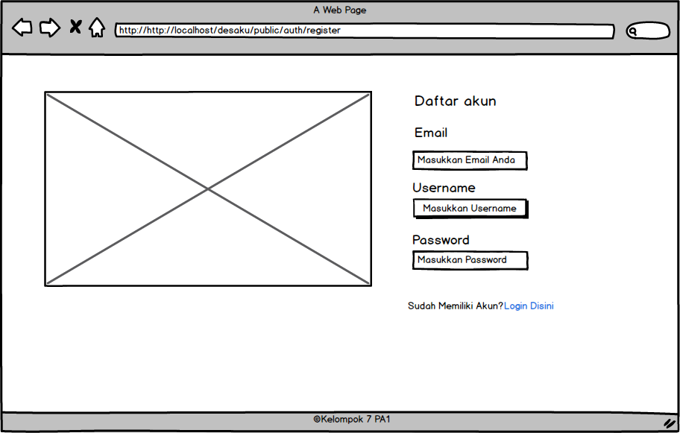

**Gambar 40. Halaman Registrasi**

Tampilan halaman *login* terlampir pada gambar 41.

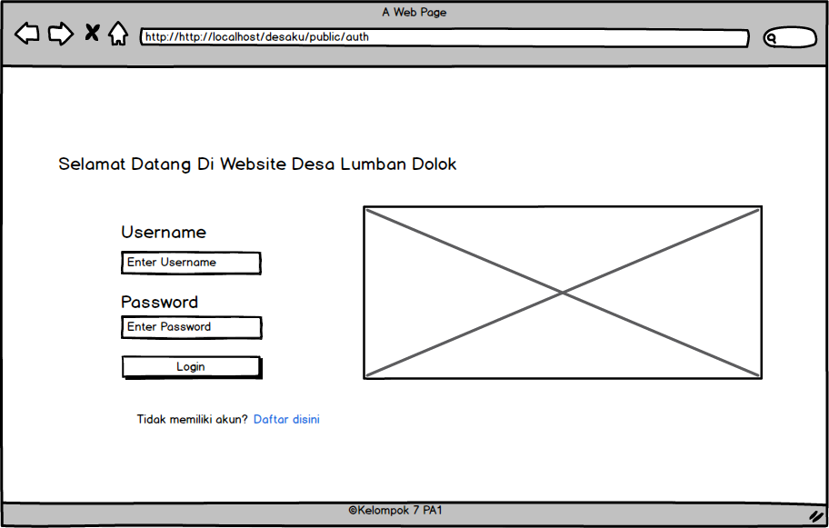

**Gambar 41. Halaman Login**

Tampilan halaman beranda terlampir pada gambar 42.

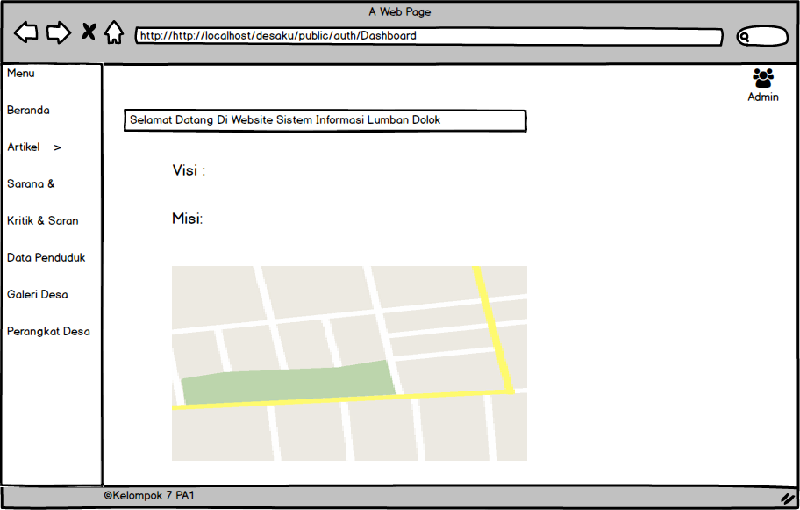

**Gambar 42. Halaman Beranda**

Tampilan halaman melihat berita terbaru pada *user* terlampir pada gambar 43.

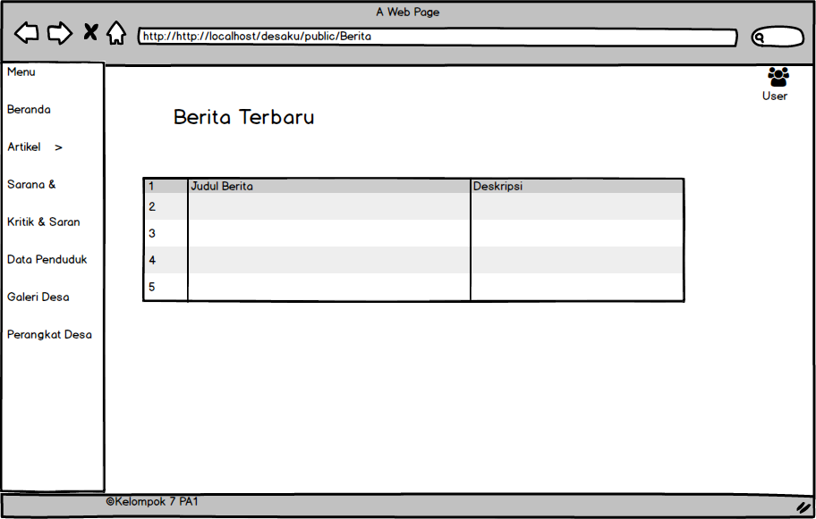

**Gambar 43. Halaman Melihat Berita Terbaru Pada *User***

Tampilan halaman melihat berita terbaru pada *admin* terlampir pada gambar 44.

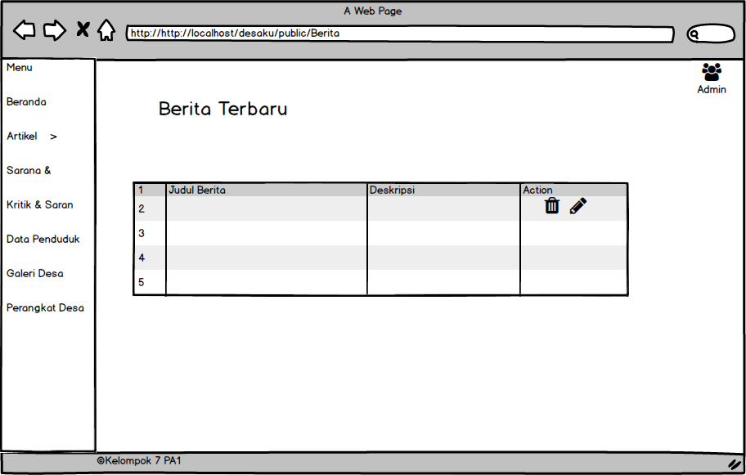

**Gambar 44. Halaman Melihat Berita Terbaru Pada *Admin***

Tampilan halaman melihat daftar kegiatan pada *user* terlampir pada gambar 45.

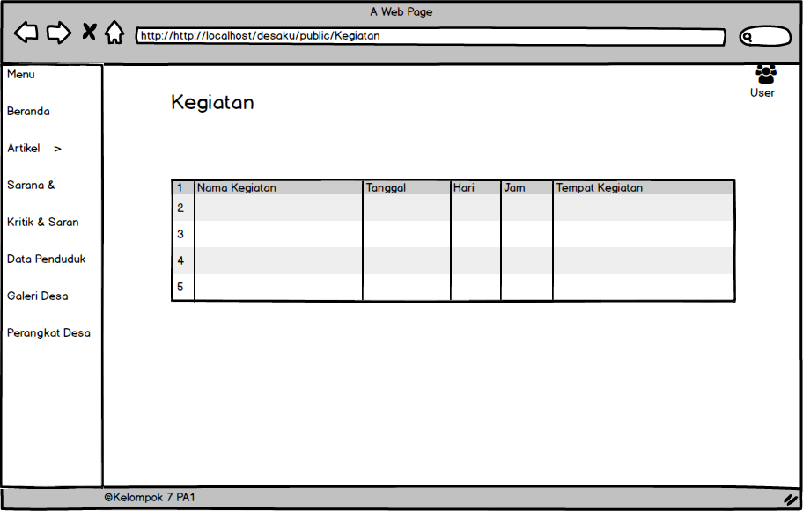

**Gambar 45. Halaman Melihat Daftar Kegiatan Pada *User***

Tampilan halaman melihat daftar kegiatan pada *admin* terlampir pada gambar 46.

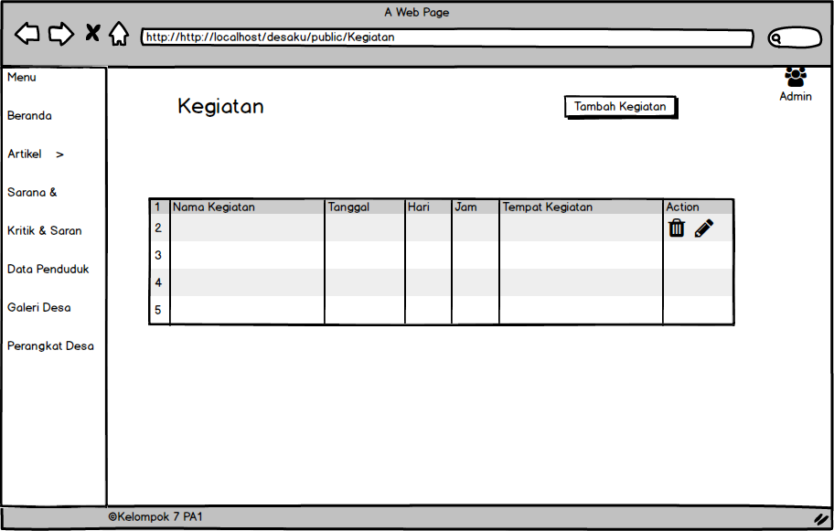

**Gambar 46. Halaman Melihat Daftar Kegiatan Pada *Admin***

Tampilan halaman melihat perangkat desa pada *user* terlampir pada gambar 47.

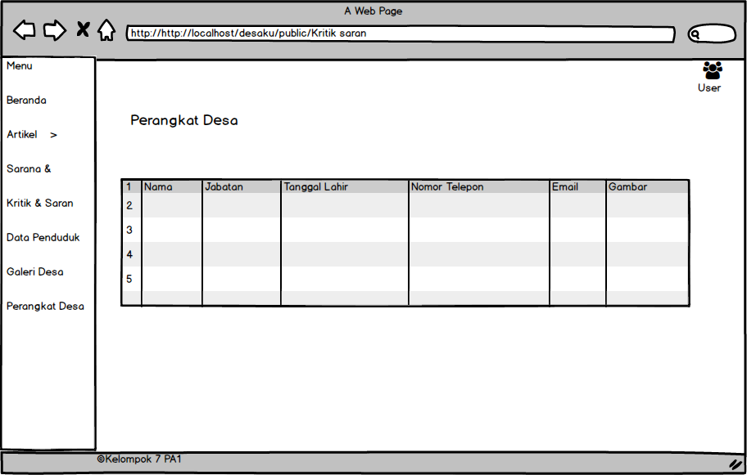

**Gambar 47. Halaman Melihat Perangkat Desa Pada *User***

Tampilan halaman melihat perangkat desa pada *admin* terlampir pada gambar 48.

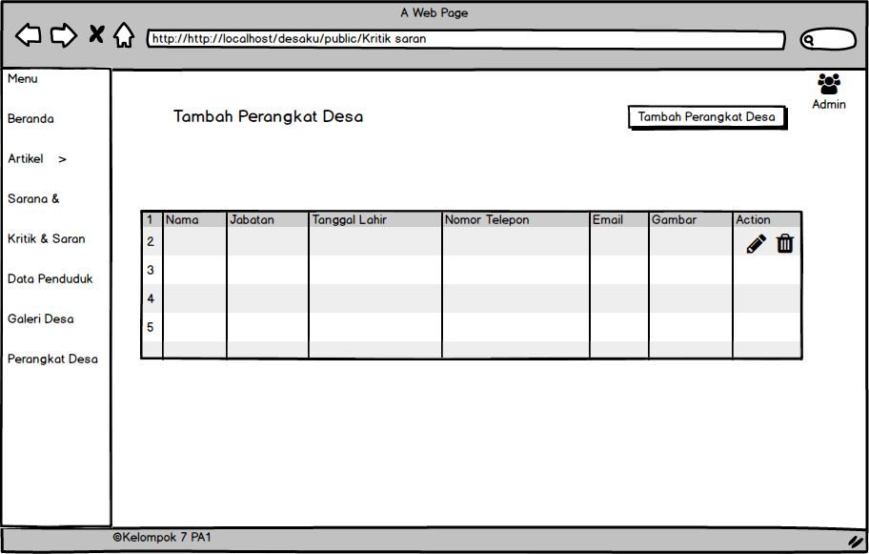

**Gambar 48. Halaman Melihat Perangkat Desa Pada *Admin***

Tampilan halaman melihat data penduduk pada *user* terlampir pada gambar 49.

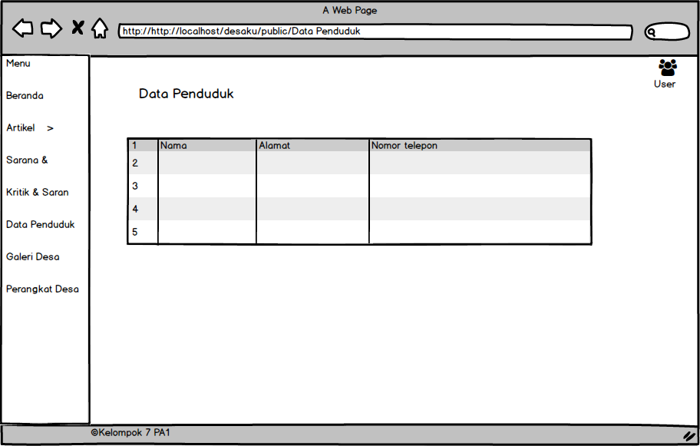

**Gambar 49. Halaman Melihat Data Penduduk Pada *User***

Tampilan halaman melihat data penduduk pada *admin* terlampir pada gambar 50.

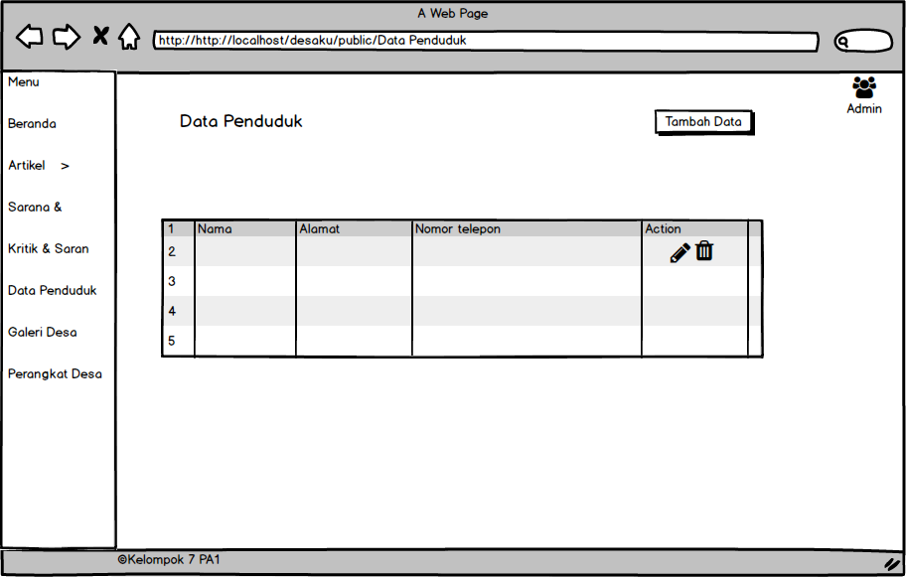

**Gambar 50. Halaman Melihat Data Penduduk Pada *Admin***

Tampilan halaman menambah berita terbaru terlampir pada gambar 51.

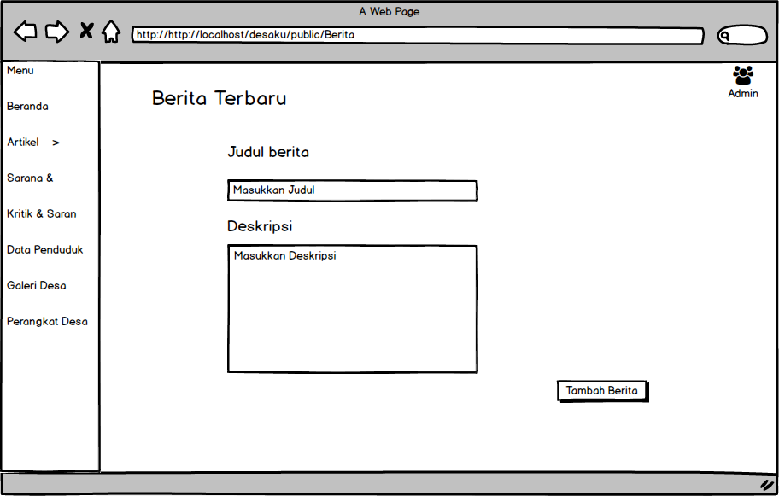

**Gambar 51. Halaman Menambah Berita Terbaru**

Tampilan halaman mengedit dan menghapus berita terbaru terlampir pada gambar 52.



**Gambar 52. Halaman Mengedit dan Menghapus Berita Terbaru**

Tampilan halaman menambah daftar kegiatan terlampir pada gambar 53.

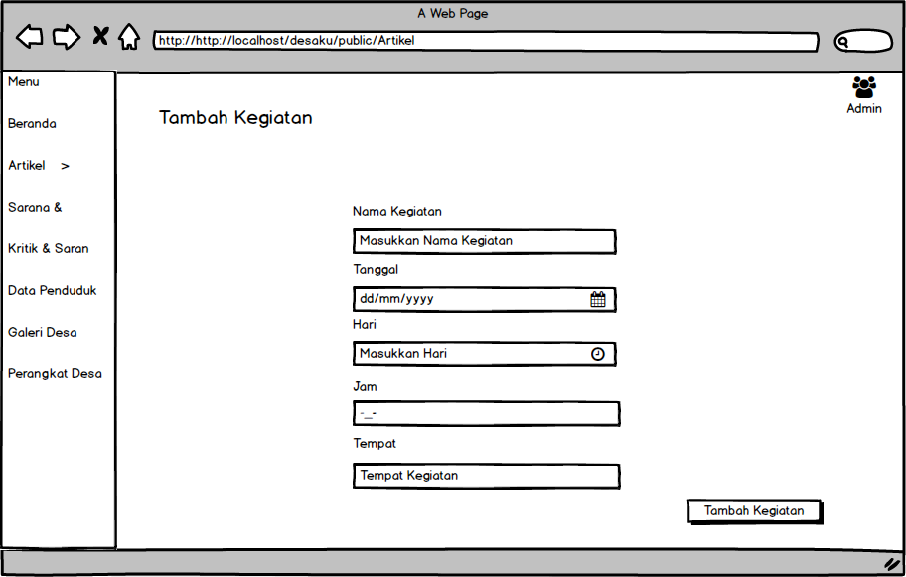

**Gambar 53. Halaman Menambah Daftar Kegiatan**

Tampilan halaman mengedit dan menghapus daftar kegiatan terlampir pada gambar 54.



**Gambar 54. Halaman Mengedit dan Menghapus Daftar Kegiatan**

Tampilan halaman menambah kritik dan saran terlampir pada gambar 55.

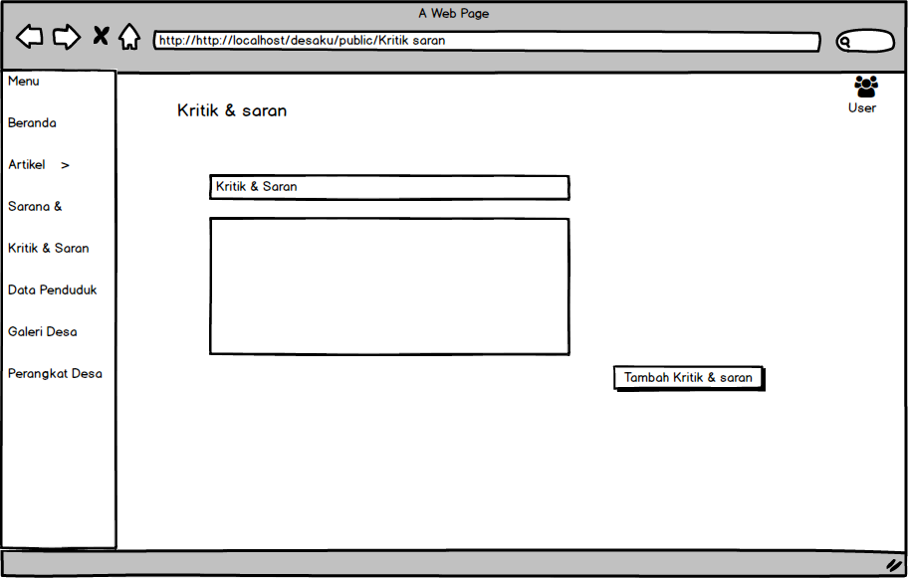

**Gambar 55. Halaman Menambah Kritik dan Saran**

Tampilan halaman menghapus kritik dan saran terlampir pada gambar 56.

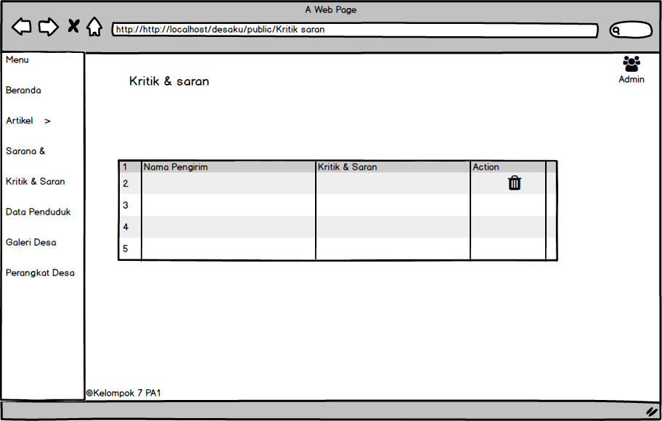

**Gambar 56. Halaman Menghapus Kritik dan Saran**

Tampilan halaman menambah, mengedit, dan menghapus terlampir pada gambar 57.

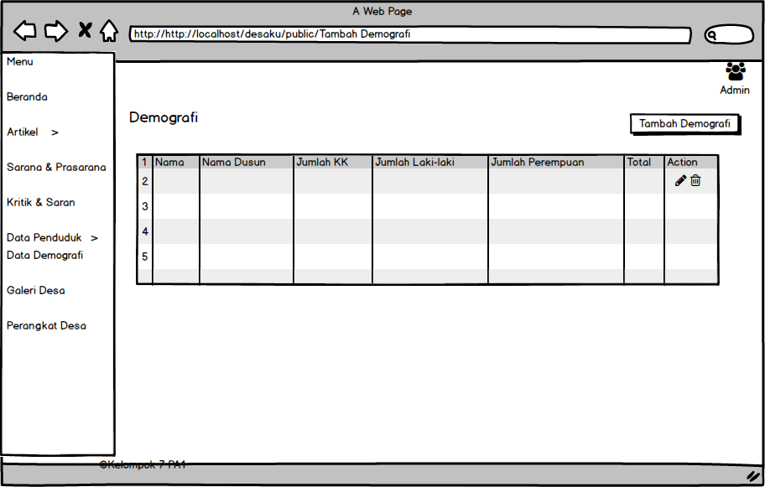

**Gambar 57. Halaman Menambah, Mengedit dan Menghapus Data Penduduk Demografi**

Tampilan halaman melihat data penduduk demografi terlampir pada gambar 58.

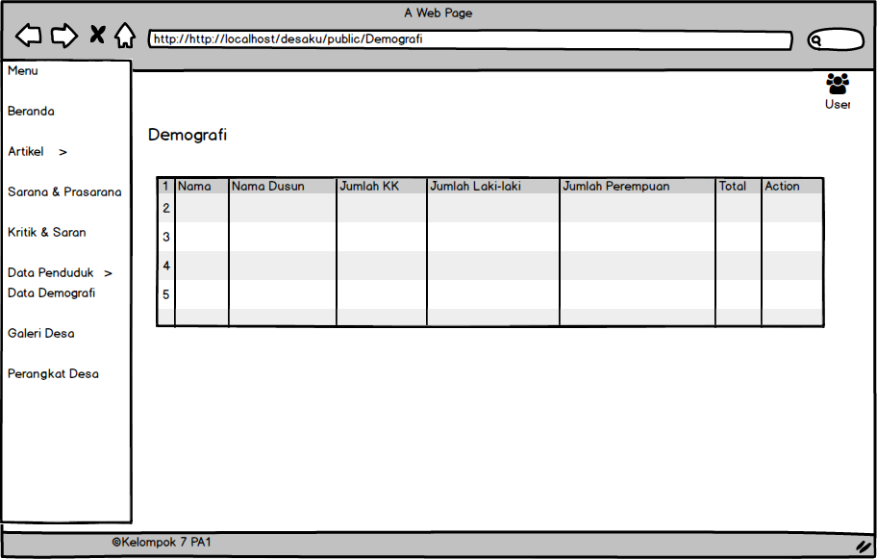

**Gambar 58. Halaman Melihat Data Penduduk Demografi**

Tampilan halaman melihat hubungi kami pada *admin* terlampir pada gambar 59.

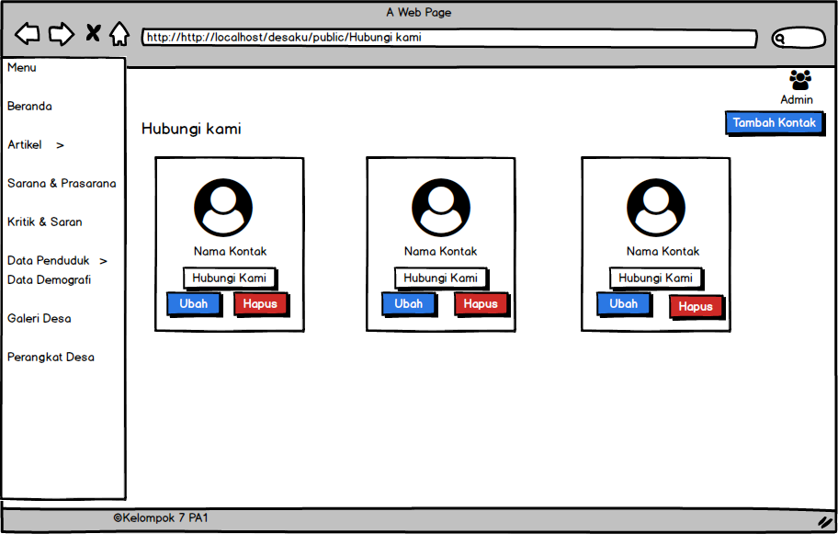

**Gambar 59. Halaman Melihat Hubungi Kami Pada *Admin***

Tampilan halaman menambah kontak pada hubungi kami terlampir pada gambar 60.

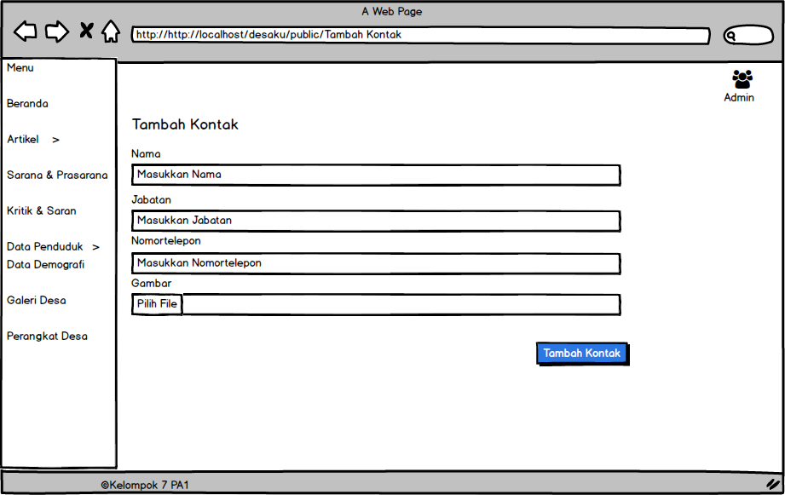

**Gambar 60. Halaman Menambah Hubungi Kami**

Tampilan halaman menambah data penduduk terlampir pada gambar 61.

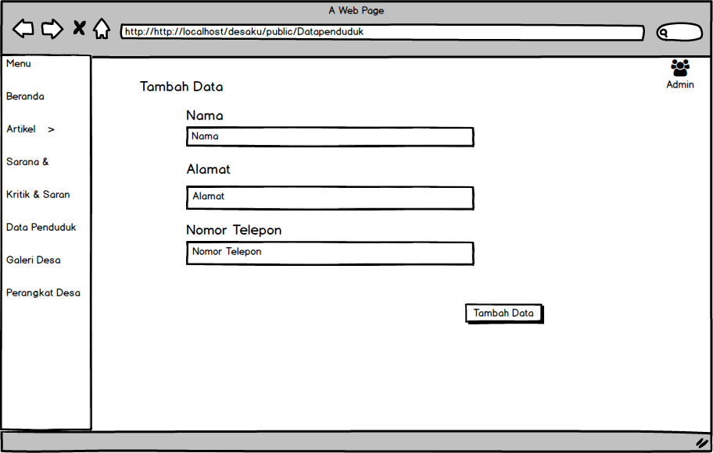

**Gambar 61. Halaman Menambah Data Penduduk**

Tampilan halaman melihat galeri pada *user* terlampir pada gambar 62.

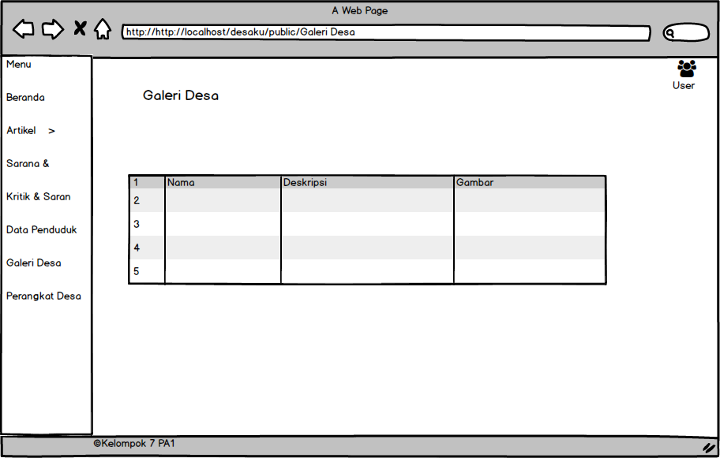

**Gambar 62. Halaman Melihat Galeri Desa Pada *User***

Tampilan halaman melihat galeri desa pada *admin* terlampir pada gambar 63.

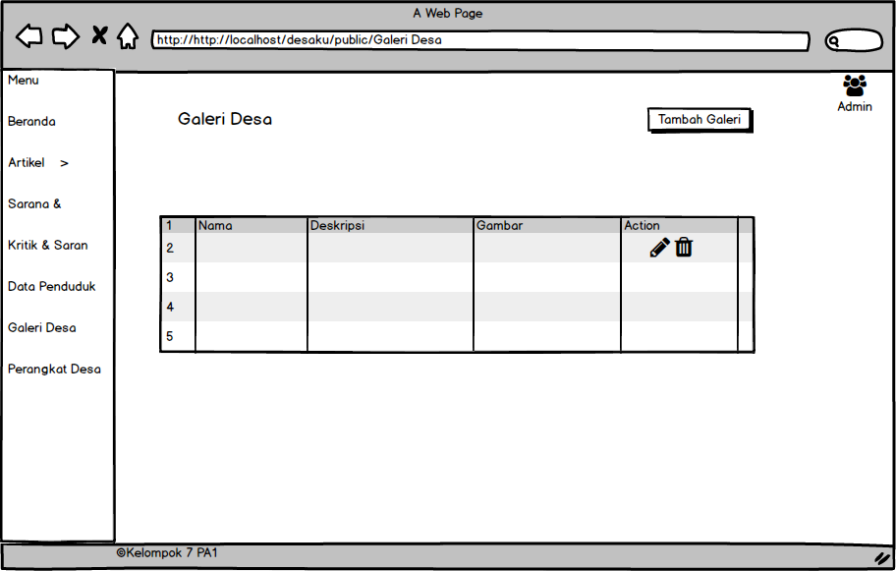

**Gambar 63. Halaman Melihat Galeri Desa Pada *Admin***

Tampilan halaman menambah galeri desa terlampir pada gambar 64.

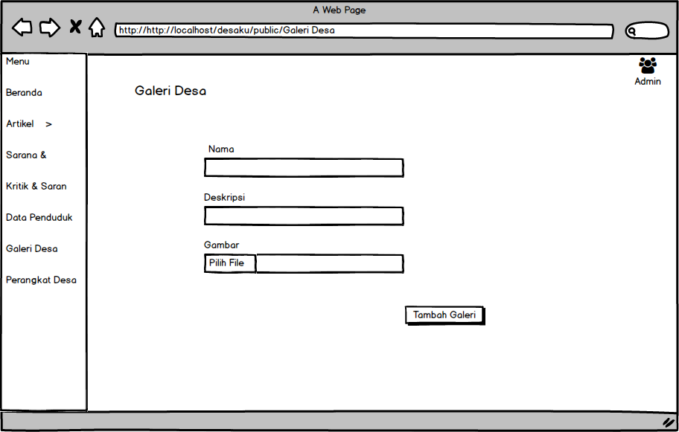

**Gambar 64. Halaman Menambah Galeri Desa**

Tampilan halaman melihat sarana & prasarana pada *admin* terlampir pada gambar 65.

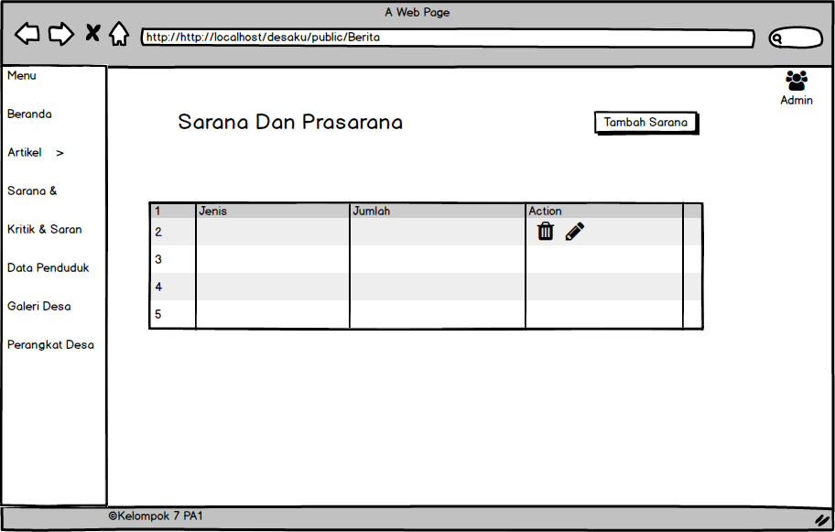

**Gambar 65. Halaman Melihat Sarana & Prasarana Pada *Admin***

Tampilan halaman melihat sarana & prasarana pada *user* terlampir pada gambar 66.

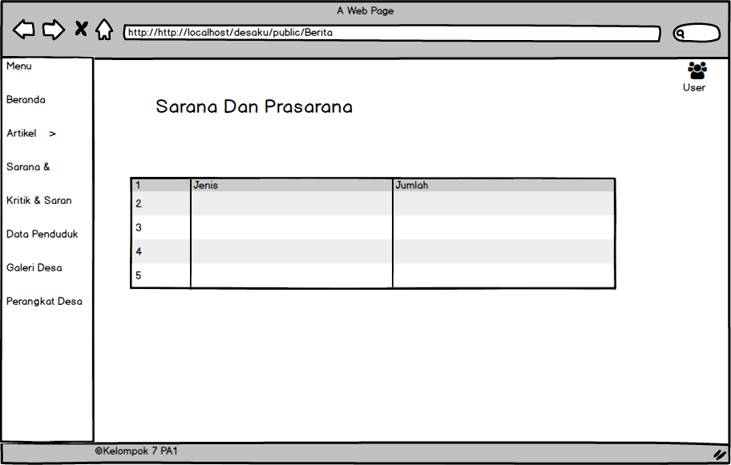

**Gambar 66. Halaman Melihat Sarana & Prasarana Pada *User***

Tampilan halaman menambah sarana & prasarana terlampir pada gambar 67.

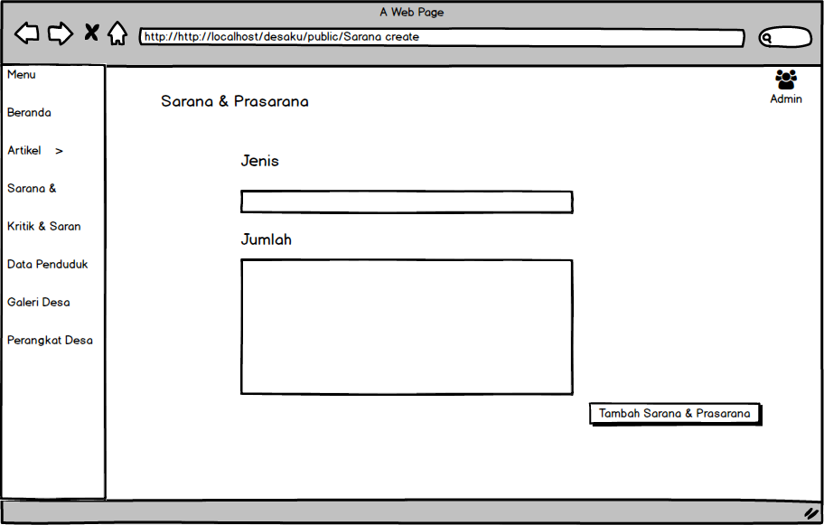

**Gambar 67. Halaman Menambah Sarana & Prasarana**

# *Requirement Matrix*

*Requirement matrix* adalah persyaratan fungsional yang terdapat dalam sistem dengan melakukan referensi silang untuk melacak komponen dan struktur data. *Requirement matrix* dari Sistem Informasi Desa Lumban Dolok terlampir pada tabel 21.

**Tabel 27 *Requirement matrix* dari Sistem Informasi Desa Lumban Dolok**

|  | SD001 | SD002 | SD003 | SD004 | SD005 | SD006 | SD007 | SD008 | SD009 | SD010 | SD011 | SD012 | SD013 | SD  014 | SD  015 | SD  016 | SD  017 | SD  018 | SD  019 | SD  020 | SD  021 | SD  022 | SD  023 | SD  024 | SD  025 | SD026 | SD027 | SD028 | SD029 | SD030 | SD031 | SD032 | SD033 | SD034 | SD035 |
| --- | --- | --- | --- | --- | --- | --- | --- | --- | --- | --- | --- | --- | --- | --- | --- | --- | --- | --- | --- | --- | --- | --- | --- | --- | --- | --- | --- | --- | --- | --- | --- | --- | --- | --- | --- |
| Autentikasi  UC-01 | X |  |  |  |  |  |  |  |  |  |  |  |  |  |  |  |  |  |  |  |  |  |  |  |  |  |  |  |  |  |  |  |  |  |  |
| Melihat berita terbaru  UC-02 |  | X |  |  |  |  |  |  |  |  |  |  |  |  |  |  |  |  |  |  |  |  |  |  |  |  |  |  |  |  |  |  |  |  |  |
| Melihat daftar kegiatan  UC-03 |  |  | X |  |  |  |  |  |  |  |  |  |  |  |  |  |  |  |  |  |  |  |  |  |  |  |  |  |  |  |  |  |  |  |  |
| Melihat perangkat desa  UC-04 |  |  |  | X |  |  |  |  |  |  |  |  |  |  |  |  |  |  |  |  |  |  |  |  |  |  |  |  |  |  |  |  |  |  |  |
| Melihat data penduduk  UC-05 |  |  |  |  | X |  |  |  |  |  |  |  |  |  |  |  |  |  |  |  |  |  |  |  |  |  |  |  |  |  |  |  |  |  |  |
| Melihat data penduduk demografi  UC-06 |  |  |  |  |  | X |  |  |  |  |  |  |  |  |  |  |  |  |  |  |  |  |  |  |  |  |  |  |  |  |  |  |  |  |  |
| Melihat galeri desa  UC-07 |  |  |  |  |  |  | X |  |  |  |  |  |  |  |  |  |  |  |  |  |  |  |  |  |  |  |  |  |  |  |  |  |  |  |  |
| Melihat sarana dan prasarana  UC-08 |  |  |  |  |  |  |  | X |  |  |  |  |  |  |  |  |  |  |  |  |  |  |  |  |  |  |  |  |  |  |  |  |  |  |  |
| Melihat kontak perangkat desa  UC-09 |  |  |  |  |  |  |  |  | X |  |  |  |  |  |  |  |  |  |  |  |  |  |  |  |  |  |  |  |  |  |  |  |  |  |  |
| Menambah berita terbaru  UC-10 |  |  |  |  |  |  |  |  |  | X |  |  |  |  |  |  |  |  |  |  |  |  |  |  |  |  |  |  |  |  |  |  |  |  |  |
| Mengedit berita terbaru  UC-11 |  |  |  |  |  |  |  |  |  |  | X |  |  |  |  |  |  |  |  |  |  |  |  |  |  |  |  |  |  |  |  |  |  |  |  |
| Menghapus berita terbaru  UC-12 |  |  |  |  |  |  |  |  |  |  |  | X |  |  |  |  |  |  |  |  |  |  |  |  |  |  |  |  |  |  |  |  |  |  |  |
| Menambah daftar kegiatan  UC-13 |  |  |  |  |  |  |  |  |  |  |  |  | X |  |  |  |  |  |  |  |  |  |  |  |  |  |  |  |  |  |  |  |  |  |  |
| Mengedit daftar kegiatan  UC-14 |  |  |  |  |  |  |  |  |  |  |  |  |  | X |  |  |  |  |  |  |  |  |  |  |  |  |  |  |  |  |  |  |  |  |  |
| Menghapus daftar kegiatan  UC-15 |  |  |  |  |  |  |  |  |  |  |  |  |  |  | X |  |  |  |  |  |  |  |  |  |  |  |  |  |  |  |  |  |  |  |  |
| Menambah kritik dan saran  UC-16 |  |  |  |  |  |  |  |  |  |  |  |  |  |  |  | X |  |  |  |  |  |  |  |  |  |  |  |  |  |  |  |  |  |  |  |
| Menghapus kritik dan saran  UC-17 |  |  |  |  |  |  |  |  |  |  |  |  |  |  |  |  | X |  |  |  |  |  |  |  |  |  |  |  |  |  |  |  |  |  |  |
| Menambah perangkat desa  UC-18 |  |  |  |  |  |  |  |  |  |  |  |  |  |  |  |  |  | X |  |  |  |  |  |  |  |  |  |  |  |  |  |  |  |  |  |
| Mengedit perangkat desa  UC-19 |  |  |  |  |  |  |  |  |  |  |  |  |  |  |  |  |  |  | X |  |  |  |  |  |  |  |  |  |  |  |  |  |  |  |  |
| Menghapus perangkat desa  UC-20 |  |  |  |  |  |  |  |  |  |  |  |  |  |  |  |  |  |  |  | X |  |  |  |  |  |  |  |  |  |  |  |  |  |  |  |
| Menambah data penduduk  UC-21 |  |  |  |  |  |  |  |  |  |  |  |  |  |  |  |  |  |  |  |  | X |  |  |  |  |  |  |  |  |  |  |  |  |  |  |
| Mengedit data penduduk  UC-22 |  |  |  |  |  |  |  |  |  |  |  |  |  |  |  |  |  |  |  |  |  | X |  |  |  |  |  |  |  |  |  |  |  |  |  |
| Menghapus data penduduk  UC-23 |  |  |  |  |  |  |  |  |  |  |  |  |  |  |  |  |  |  |  |  |  |  | X |  |  |  |  |  |  |  |  |  |  |  |  |
| Menambah data penduduk demografi  UC-24 |  |  |  |  |  |  |  |  |  |  |  |  |  |  |  |  |  |  |  |  |  |  |  | X |  |  |  |  |  |  |  |  |  |  |  |
| Mengedit data penduduk demografi  UC-25 |  |  |  |  |  |  |  |  |  |  |  |  |  |  |  |  |  |  |  |  |  |  |  |  | X |  |  |  |  |  |  |  |  |  |  |
| Menghapus data penduduk demografi  UC-26 |  |  |  |  |  |  |  |  |  |  |  |  |  |  |  |  |  |  |  |  |  |  |  |  |  | X |  |  |  |  |  |  |  |  |  |
| Menambah sarana & prasarana  UC-27 |  |  |  |  |  |  |  |  |  |  |  |  |  |  |  |  |  |  |  |  |  |  |  |  |  |  | X |  |  |  |  |  |  |  |  |
| Mengedit sarana & prasarana  UC-28 |  |  |  |  |  |  |  |  |  |  |  |  |  |  |  |  |  |  |  |  |  |  |  |  |  |  |  | X |  |  |  |  |  |  |  |
| Menghapus sarana & prasarana  UC-29 |  |  |  |  |  |  |  |  |  |  |  |  |  |  |  |  |  |  |  |  |  |  |  |  |  |  |  |  | X |  |  |  |  |  |  |
| Menambah galeri desa  UC-30 |  |  |  |  |  |  |  |  |  |  |  |  |  |  |  |  |  |  |  |  |  |  |  |  |  |  |  |  |  | X |  |  |  |  |  |
| Mengedit galeri desa  UC-31 |  |  |  |  |  |  |  |  |  |  |  |  |  |  |  |  |  |  |  |  |  |  |  |  |  |  |  |  |  |  | X |  |  |  |  |
| Menghapus galeri desa  UC-32 |  |  |  |  |  |  |  |  |  |  |  |  |  |  |  |  |  |  |  |  |  |  |  |  |  |  |  |  |  |  |  | X |  |  |  |
| Menambah kontak perangkat desa  UC-33 |  |  |  |  |  |  |  |  |  |  |  |  |  |  |  |  |  |  |  |  |  |  |  |  |  |  |  |  |  |  |  |  | X |  |  |
| Mengedit kontak perangkat desa  UC-34 |  |  |  |  |  |  |  |  |  |  |  |  |  |  |  |  |  |  |  |  |  |  |  |  |  |  |  |  |  |  |  |  |  | X |  |
| Menghapus kontak perangkat desa  UC-35 |  |  |  |  |  |  |  |  |  |  |  |  |  |  |  |  |  |  |  |  |  |  |  |  |  |  |  |  |  |  |  |  |  |  | X |

# Lampiran

# Sejarah Versi

|  |  |  |  |  |
| --- | --- | --- | --- | --- |
| **Versi** | **Ditulis Oleh** | **Tanggal** | **Disetujui Oleh** | **Tanggal** |
|  |  |  |  |  |
|  |  |  |  |  |
|  |  |  |  |  |
|  |  |  |  |  |
|  |  |  |  |  |

# Sejarah Perubahan

**No. dokumen :**

**No. versi :**

| **Halaman** | **Semula** | **Menjadi** | **Alasan perubahan** |
| --- | --- | --- | --- |
|  |  |  |  |
|  |  |  |  |
|  |  |  |  |
|  |  |  |  |
|  |  |  |  |

**No. dokumen :**

**No. versi :**

| **Halaman** | **Semula** | **Menjadi** | **Alasan perubahan** |
| --- | --- | --- | --- |
|  |  |  |  |
|  |  |  |  |
|  |  |  |  |
|  |  |  |  |
|  |  |  |  |